Inhaltsverzeichnis
Teil 3: Sequentielle Impulse 2
Ziel dieses Abschnitts 2
Matrix um Warmstart erweitern 2
Eine J-Zeile als Objekt 5
Sequentielle Impulse 8
Herleitung der Gesamtformel 8
Kraftgleichung für ein einzelnen Körper 8
NormalConstraint 9
FrictionConstraint 10
Constraint-Gleichung als Ebene 11
Herleitung des Constraint-Impulses 11
Sequentielle Impulse im Vergleich zu Iterative Impulse 15
Testfall – CubeAgainstWall – Ohne Reibung 16
Testfall – CubeAgainstWall – Mit Reibung 18
Accumulated Impulse 19
AccumulatedImpulse mal mit und ohne Min-Max-Schranke 25
Erweiterung des SI-Solvers um externe Kraft 25
Erweiterung des SI-Solvers um WarmStart 27
Constraint-Kraft und V2 berechnen – SI vs Matrix/JRow 28
Die unterschiedliche Behandlung der externen Kraft 29
Vergleich der verschiedenen CollisionResolution-Solver 30
Das Newton-Pendel 31
Constraint-Kraft vs Constraint-Impuls 32
Zusammenfassung von Teil 3 33
Quellen für diesen Abschnitt 33

Teil 3: Sequentielle Impulse

Ziel dieses Abschnitts
Der Matrix-Solver vom vorherigen Abschnitt funktioniert gut aber er ist ineffektiv und langsam. Hier soll der Matrix-Solver verbessert werden und aufbauend auf der fertigen Matrix-Lösung soll hier dann das sequentielle Impulse-Verfahren erarbeitet werden.

Matrix um Warmstart erweitern
In Teil 2 wurde eine Bewegungsgleichung in Matrix-Form aufgestellt welche per PGS gelöst wurde. Dabei musste man ein initialen Lambda-Wert angegeben. Um so näher Lambda an der Ziellösung ist, um so schneller konvergiert PGS auch. Wenn man ein Resting-Contact hat, dann ändert sich ja am Lambda-Wert nichts. Bsp: Ein Würfel liegt ruhig auf dem Boden. Es wirkt die Schwerkraft auf ihn, wodurch dann ein Lambda für seine Normal- und Frictionconstraint berechnet wird. Wenn er ruhig liegt, dann ändert sich auch nicht seine Relativgeschwindigkeit von sein Kontaktpunkten und somit hat auch im nächsten TimeStep Lambda wieder den gleichen Wert.
Aus dem Grund wollen wir nun die Kontaktpunkte so verändern, dass sie sich die Normal- und Friction-Lambda-Werte vom letzten TimeStep merken. Damit ich weiß, welcher Kontaktpunkt in der Kollisionsabfrage neu ist und welcher schon im letzten TimeStep vorhanden war brauche ich für jeden Punkt einen eindeutigen Schlüssel.
Die RigidBodyCollision-Klasse wird um die Key-Property erweitert:
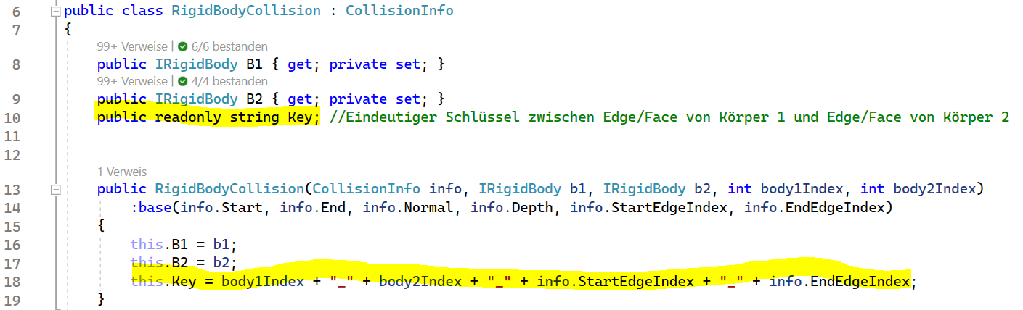
Der BodyIndex ist einfach nur die Position des Körpers in der Liste aller Körper:
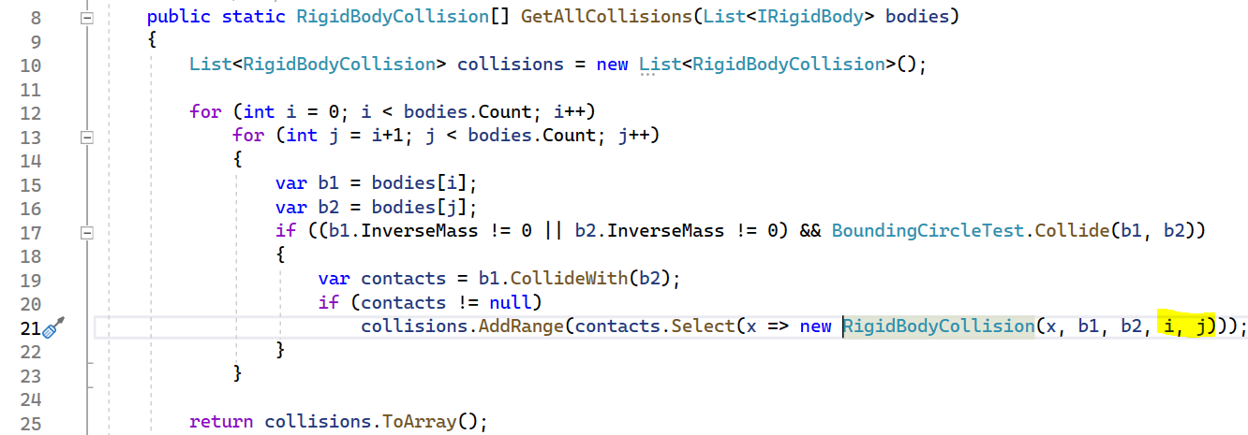

Die CollisionInfo-Klasse wird um StartEdgeIndex und EndEdgeIndex erweitert:
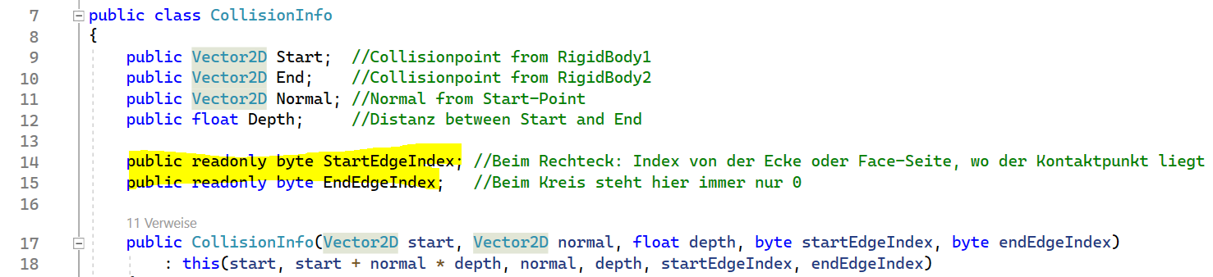
Der StartEdgeIndex und EndEdgeIndex gibt an welche Kante oder Eckpunkt von ein Körper den Kollisionspunkt definiert.
Bei der RectangleRectangle-Kollision kann es passieren, dass es mehrere Kollisionspunkte zwischen den beiden Objekten gibt. Ein Kollisionspunkt liegt entweder auf der Ecke oder auf einer Kante. Liegt es auf einer Ecke, dann bekommt der Punkt den Index 0..3. Liegt es auf einer Kante, dann 4..7.
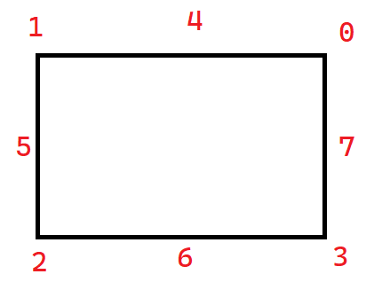
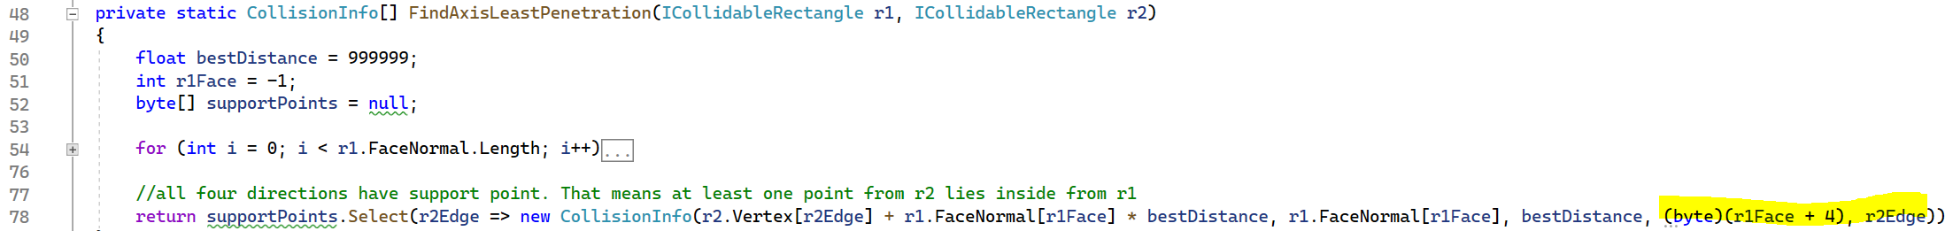
Wenn zwei Kreise kollidieren, kann pro Kreis immer nur ein Kollisionspunkt erzeugt werden. Deswegen reicht es hier, wenn ich fest Null als Start/End-EdgeIndex angebe:
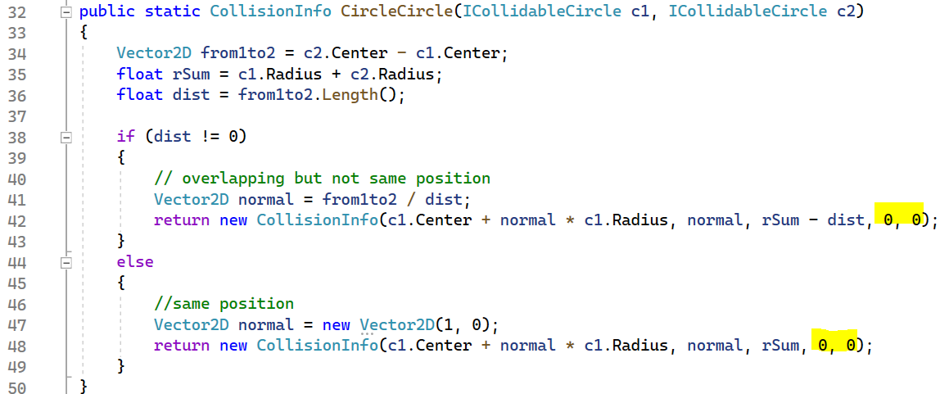
Auch bei der RectangleCircle-Kollision kann maximal ein Kontaktpunkt erzeugt werden so dass auch hier fest Null übergeben werden darf.
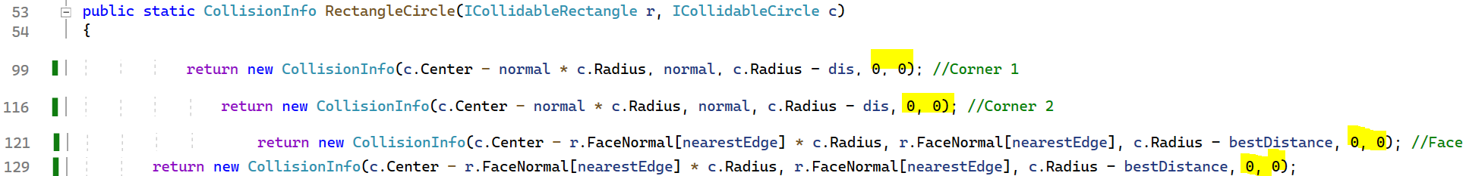
Der CollisionPointsCache nimmt eine Liste von RigidBodyCollision-Objekten entgegen und schaut dann auf die Key-Property um zu sehen, ob es neue Kontaktpunkte gibt. Sollte ein neuer Punkt kommen, dann nimmt er den neuen Punkt und wandelt ihn mit der cToTConverter-Func in ein T um. Sollte der Punkt bereits im letzten TimeStep vorhanden sein, dann wird mit der takeDataFromOldPoint das T in ein T umgewandelt.
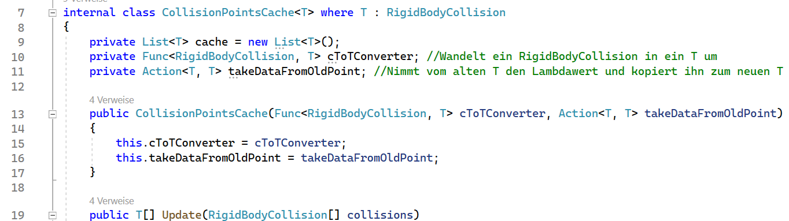
Damit der Kollisionspunkt die Lambda-Werte speichern kann wird folgende Klasse erstellt:
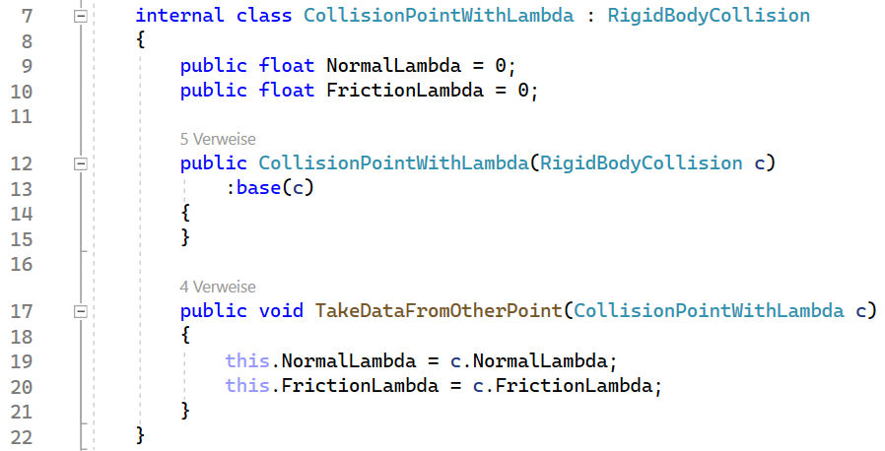
Der Konstruktor mit dem RigidBodyCollision-Parameter wird bei der cToTConverter-Funktion benutzt und die TakeDataFromOtherPoint-Methode bei der takeDataFromOldPoint-Action.
Der Grund, warum der PointCache mit ein generischen T arbeitet ist, weil bei der Matrix braucht die WarmStart-Funktion Lambda-Werte (ist die Länge der Constraintkraft). Bei sequentiellen Impulsen wird Impulsenergie (entspricht Lambda*Dt) gespeichert.
Der Solver wird nun um den Cache erweitert:
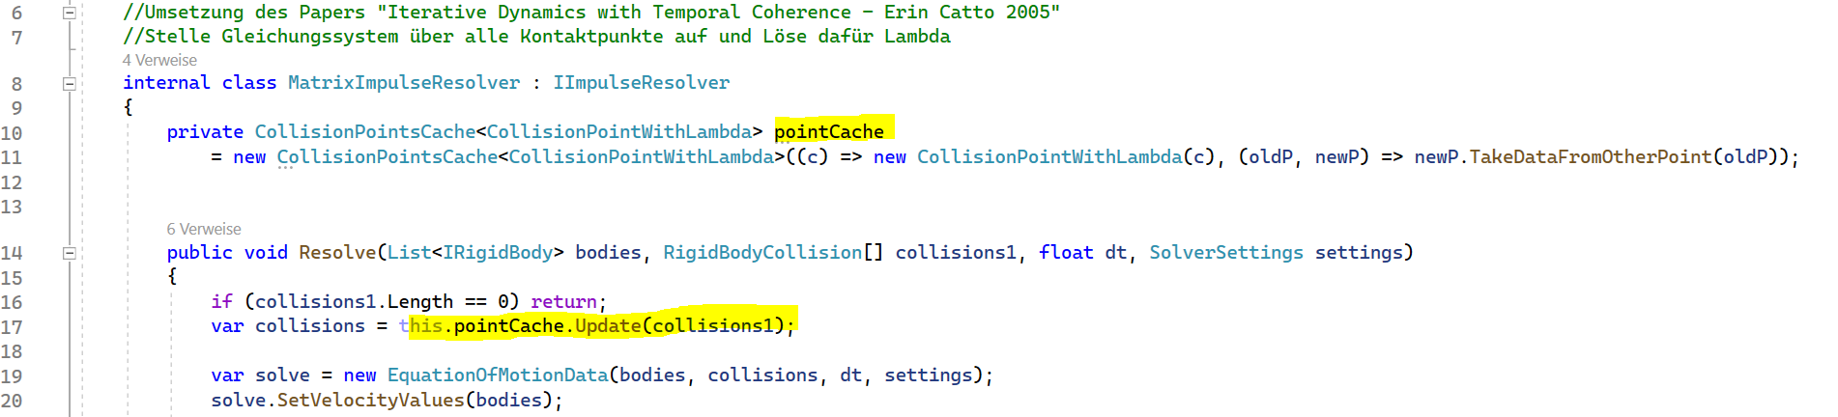
Nun können Dank der gecachten Punkte nun endlich Lambda-Werte vom letzten TimeStep verwendet werden:
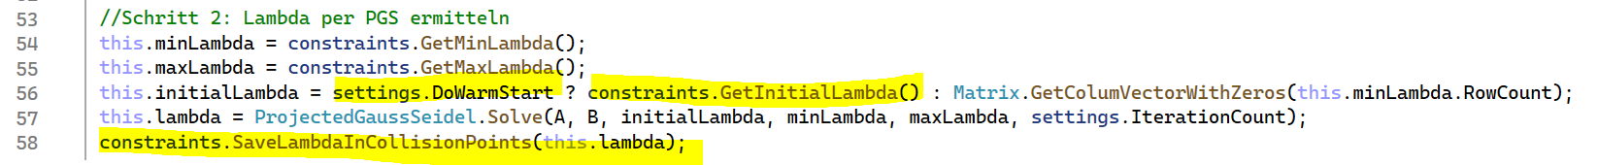
Nur die Constraint-Klasse weiß dann, worauf (Kontaktpunkt/Gelenk) sich das Lambda bezieht und in welcher Property es dieses speichern muss. Die Normal-Constraint speichert sein Lambda in der NormalLambda-Property beim Kollisionspunkt.
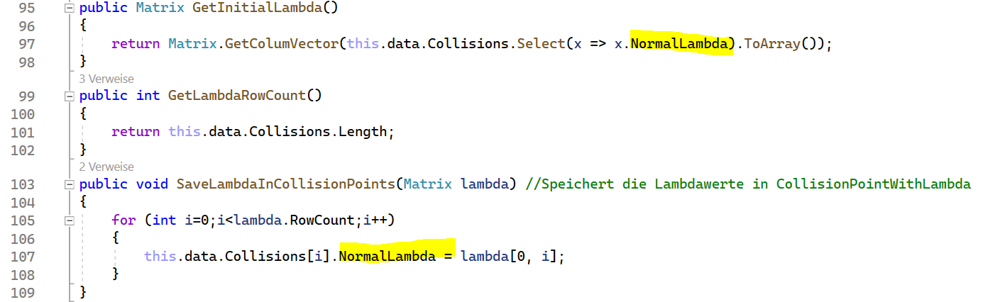
Dank des Warmstarts kann ich nun den Würfel- oder Kugel-Stapel nun mit nur noch 10 PGS-Iterationen simulieren. Wenn ich den Warmstart weglasse, dann fliegt der Stapel um.
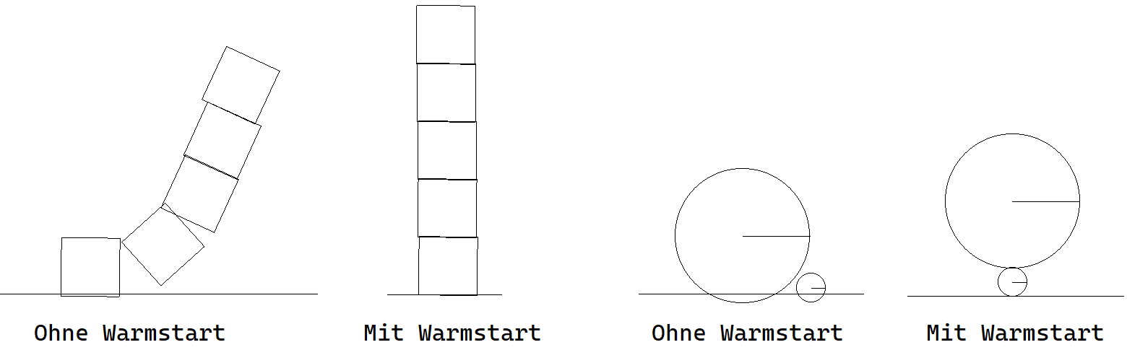
Der Nutzen vom Warmstart ist also, das ich mit viel weniger PGS-Schritten Resting-Contact-Fälle simulieren kann.

Eine J-Zeile als Objekt
Wenn man beim Matrix-Solver neue Geschwindigkeitswerte für die Körper berechnen will, dann muss man zuerst Matrizen erstellen. Dann ein paar Multiplikationen und Additionen damit machen. Dann per PGS Lambda ermitteln und dann nochmal ein paar Matrizen-Multiplikationen/ Additionen, um somit dann die neuen Geschwindigkeitswerte für die Körper zu erhalten.
Sowohl die J-Matrix als auch die mInverse-Matrix enthalten viele Nullen. Man kann diesen Umstand ausnutzen und somit viel Aufwand sparen. Um die Matrizen und ihre ganzen Nullen zu sehen siehe das nächste Bild. Aus diesen Bild wurden folgende Schlussfolgerungen gezogen, wo man Rechenaufwand bei den Matrix-Operationen sparen kann:
- Jedes Constraint-Objekt speichert zwei Kraftvektoren, welche gleichlang und entgegengesetzt auf 2 Körper wirken
- Anstatt die ganze J-Zeile pro Constraint zu speichern, speichere ich nur die beiden 3er-Blöcke in den Variablen J1 und J2 (Richtung der beiden Kraftvektoren)
- Bei der A-Matrix lässt sich die J*mInverse-Multiplikation dadurch vereinfachen, indem ich aus der J-Matrix nur J1 und J2 betrachte und J-Zeile mal mInverse bedeutet, dass J1 mit der Masse von Body1 und J2 mit der Masse von Body2 gewichtet wird
- Jedes Constraint-Objekt speichert eine Zeile aus der A-Matrix. Für die J*mInverse * jTranspose-Multiplikation nutze ich den Umstand, dass jede Zeile aus j*mInverse und jede Spalte aus jTranpose nur 2 3er-Blöcke hat, wo was steht. Nur wenn zwei Constraints auf den gleichen Körper eine Kraft ausüben, dann muss ich per Vektor-Dot-Produkt zwischen ihnen was rechnen, um ein A-Wert zu erhalten.
- Für den B-Wert wird eine J-Zeile mit ein Spaltenvektor multipliziert. Ich nutze wieder den Umstand, dass nur bei J1 und J2 was steht. Somit muss ich auch nur J1 und J2 jeweils mit den jeweiligen Geschwindigkeits- und Fext-Wert des jeweiligen Körpers per Vektor-Dot verrechnen.
- Für DeltaV nutze ich den Umstand, dass J1/J2*Lambda ein einzelner Constraint-Kraftvektor ist, welcher auf ein einzelnen Körper wirkt. Somit brauche ich nur über alle Constraints iterieren und jedes Constraint-Objekt einen Impuls auf jeweils zwei Körper wirken lassen.
- Hinweis: In der Matrix-Schreibweise taucht der Fext-Term in der DeltaV-Formel mit auf. Die externen Kraft darf nur einmal pro TimeStep wirken. Deswegen habe ich den Constraint-Impuls (Schleife über alle Constraints) und den Force-Extern-Impulse (Schleife über alle Körper) in zwei getrennten Schleifen/Schritten. Da bei der Constraint-Schleife ein Körper mehrmals Constraint-Kräfte erfahren kann, könnte es ansonsten passieren, dass wenn ich dort Fext anwende, der Körper dann mehrmals Fext erfährt.
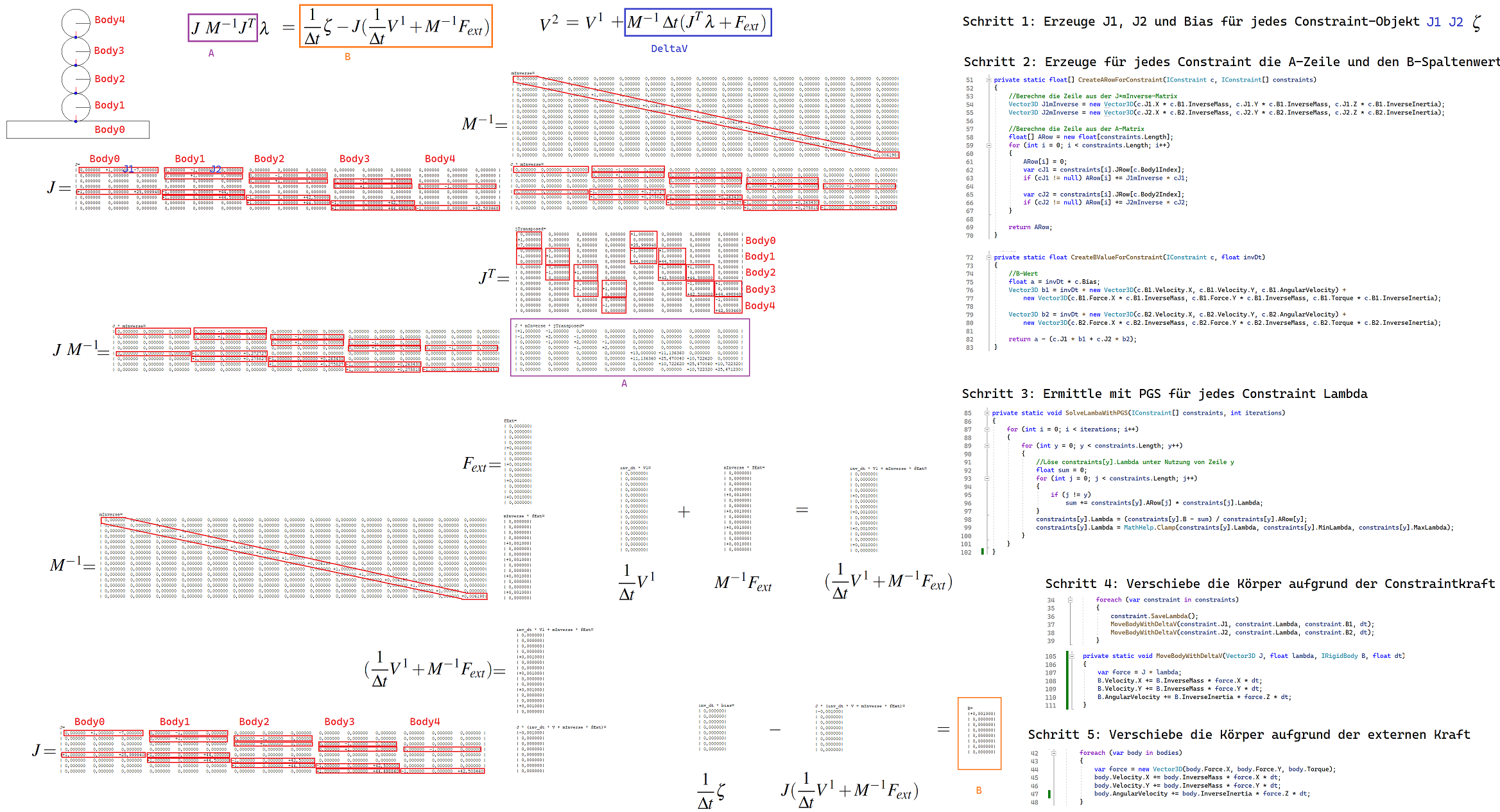
Siehe im Quelltext unter PhysicEngine/CollisionResolution/JRowAsObject um den neuen Solver zu sehen. Der alte Ansatz befindet sich unter PhysicEngine/CollisionResolution/EnterTheMatrix
Der JRowAsObject-Ansatz funktioniert durch das Einsparen der Plus-Null-Operationen schneller als der Matrixansatz aber was noch nicht so gut ist, dass die Constraint-Objekte aller über die ARow- und B-Property untereinander verknüpft sind. Die Constraint-Objekte müssen in zwei Schritten erzeugt werden. Siehe Bild Schritt 1 und Schritt 2:
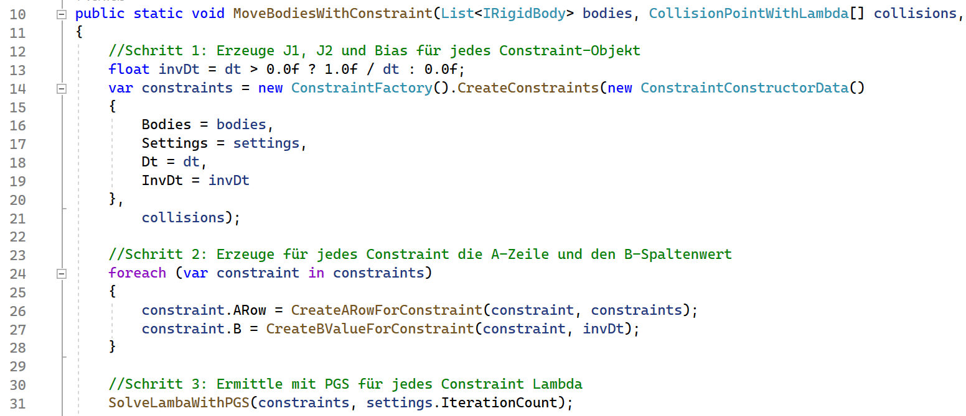
Siehe: PhysicEngine/CollisionResolution/JRowAsObject/ResolverHelper.cs
Die Constraint-Objekte kennen sich zwar nicht direkt per Objektverweis untereinander aber zumindest über die ARow- und B-Floatarrays, wo dann jedes Arrayfeld für ein Constraintobjekt steht.
Ein weiterer Nachteil sowohl vom Matrix- als auch JRow-Ansatz ist, dass man gezwungen ist, dass man im Vorhinein angeben muss, wie viel PGS-Schritte man machen will. Erin Catto hat sich mit sein Box2D was überlegt, was er „Sequentielle Impulse“ nennt. Dort sind die Constraint-Objekte dann unabhängig voneinander und man sieht schon Zwischenlösungen für die korrigierten Geschwindigkeitswerte der Körper und könnte dann schon eher die Berechnung der Constraint-Impulse abbrechen, wenn der Geschwindigkeitsfehler der Körper einen bestimmten Wert unterschreitet.

Sequentielle Impulse
Sowohl der Matrix-Ansatz aus Teil 2 als auch der Ansatz, wo eine J-Zeile ein Constraint-Objekt ist, sind von der Idee her so, dass über den Bias-Wert festgelegt wird, mit welcher Geschwindigkeit zwei Kontaktpunkte aufeinander zu fliegen sollen und dann berechnet man mit PGS genau den Impuls den man braucht, um von V1 zu V2 kommen. Beim sequentiellen Impulsansatz (SI) berechnet man viele kleine Zwischenimpulse und wendet sie sofort auf das aktuelle V an, um somit in mehreren Korrekturschritten das aktuelle V in den gesuchten V2-Punkt umzuwandeln.

Herleitung der Gesamtformel

Kraftgleichung für ein einzelnen Körper
Am Anfang der TimeStep-Methode werden alle Schnittpunkte zwischen allen Körpern ermittelt. Danach muss für jeden Körper die externe Kraft angewendet werden. Aufgrund der angewendeten externen Kraft und der aktuellen Geschwindigkeit resultieren daraus Constraint-Kräfte, welche pro Kontaktpunkte auch noch auf die jeweiligen Körper wirken. Somit wirkt auf jeden Körper die Summe all seiner Extern- als auch Constraint-Kräfte womit sich dann ein neuer Geschwindigkeitswert ergibt. Dieser neuer Geschwindigkeitswert pro Körper ändert die Position.
Beispiel: Ein Würfel liegt auf einer schrägen Ebene. Die Schwerkraft ist eine Translationskraft, welche auf das Zentrum vom Würfel wirkt. Die beiden unteren Würfelecken sind Kollisionspunkte mit der Ebene. Pro Kollisionspunkt gibt es eine NormalConstraint-Kraft, welche den jeweiligen Eckpunkt in Normalenrichtung drückt und die FrictionConstraint-Kraft drückt den Kollisionspunkt genau so stark die Ebene hinauf, dass der Würfel ruhig liegen bleibt.
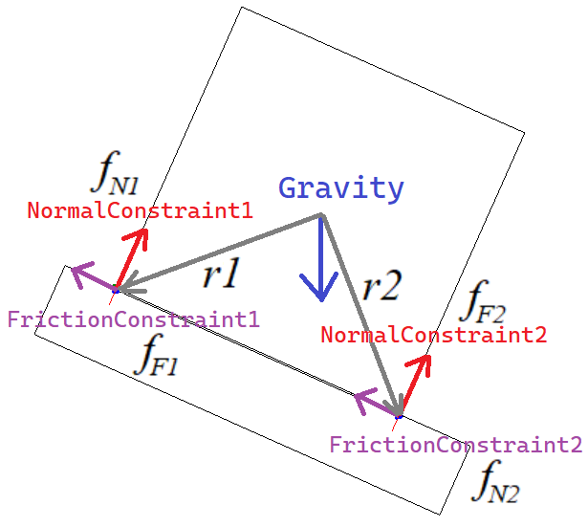
Zuerst wirkt nur die Schwerkraft (externe Kraft) und das Drehmoment ist Null:

Daraus resultierend entstehen die Constraint-Kräfte welche an den Kollisionspunkten gegen den Würfel drücken.
Jeder Kraftpfeil, der an ein Punkt außerhalb des Zentrums an ein Körper ansetzt, verschiebt sowohl das Zentrum aber er übt auch ein Drehmoment entsprechend des Hebelarms aus.
Die 4 Constraintkräfte werden summiert und üben eine Translationskraft und ein Drehmoment aus:

Laut der „F=m*a“-Formel und Semi Implizit Euler gelten pro Körper folgende Formeln:

v1 = Geschwindigkeit des Körpers vor Anwendung von Schwer- und Constraintkraft
v2 = Geschwindigkeit des Körpers nach Anwendung der Schwer- und Constraintkraft
Die 4 Constraint-Kräfte sind aktuell noch unbekannt:
Deswegen kann aktuell noch nicht ausgerechnet werden. Der Würfel liegt ruhig da (), es wirkt die Schwerkraft, wodurch es 4 Constraint-Kräfte gibt und die resultierende Geschwindigkeit soll dann wieder Null sein ().
Für die unteren Würfelecken (Kontaktpunkte) gilt, dass sie sich sowohl in Richtung Kontaktnormale als auch in Richtung Kontakttangente nicht bewegen. D.h. Die Relativgeschwindigkeit zwischen dem jeweiligen Kontaktpunkt vom Würfel als auch dem Kontaktpunkt vom Boden soll sich nicht ändern.

NormalConstraint
Die Geschwindigkeit, mit der sich zwei Kontaktpunkte in Richtung Kontaktnormale bewegen erhalte ich, indem ich eine Funktion aufstelle, welche den Abstand in Normalenrichtung misst und diese Funktion dann nach der Zeit ableite.
Beispiel: Der obere Würfel kollidiert mit den unteren Würfel. R1 zeigt vom Zentrum zum Kollisionspunkt von Würfel 1 und r2 zeigt vom Zentrum zum Kollisionspunkt von Würfel 2.
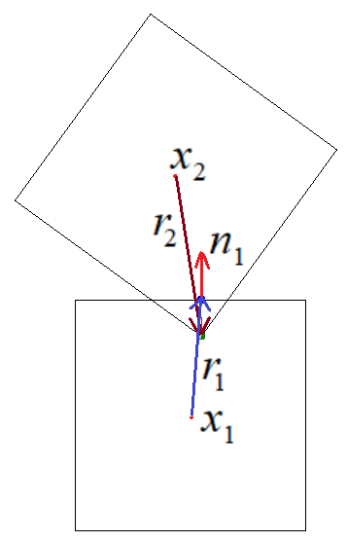
Mit dieser Funktion messe ich, wie sehr der Kollisionspunkt von Würfel 2 in die obere Kante von Würfel 1 eingedrungen ist:

Die Ableitung davon misst, mit welcher Geschwindigkeit die Kollisionspunkte in Richtung Kollisionsnormale sich aufeinander zu bewegen. Als Input bekommt sie die Geschwindigkeitswerte von beiden Würfeln:

Um diese Funktion zu vereinfachen wird der zweite Plus-Term weggelassen. Es wird davon ausgegangen, dass die beiden Kontaktpunkte nah beieinander liegen und somit 0 ergibt. Diese Funktion wird nun so umgestellt, dass sie als Vektor-Produkt geschrieben wird:
→ n1 in die Klammer rein
→
→ sortiere die Plus-Terme
→ schreibe als Vektor-Produkt

Ich kann die Funktion nun benutzten, um eine Bedingung dafür aufzustellen, wie die Geschwindigkeiten der beiden Würfel sein soll, nachdem die NormalConstraint-Kraft an den Kontaktpunkten gewirkt hat.
Ich definiere dazu mit → Das ist die Geschwindigkeit von beiden Würfeln zum Kollisionszeitpunkt noch bevor eine externe Kraft oder Constraint-Kraft angewendet wurde. Dieser Spaltenvektor enthält 6 Float-Zahlen.
ist wie definiert nur dass es die Geschwindigkeit der beiden Würfel nach Anwendung der externen Kraft und der Constraint-Kraft angibt.
Das noch unbekannte soll bei ein Kontaktpunkt so sein, das es folgende Gleichung erfüllt:
→ Das ist unsere NormalConstraint mit Restitution e (=0..1)

FrictionConstraint
Die Kollisionstangente ist definiert über:
Die Reibung soll beim Kollisionspunkt in Tangentenrichtung t1 wirken:
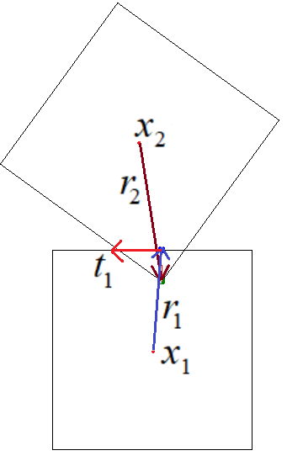
Ich nutze den gleichen Weg zur Herleitung wie bei der Normalconstraint nur mit t1 anstelle von n1 und erhalte somit eine Funktion, welche mir sagt, welche Relativegeschwindigkeit zwei Kontaktpunkte in Tangentenrichtung haben:

Die Reibung versucht die Relativgeschwindigkeit in Tangentenrichtung auf Null zu bekommen.
Aus dem Reibungskoeffizient ergibt sich, wie viele TimeSteps nötig sind, um die Bewegung zwischen zwei Körpern zu stoppen. Wir wollen innerhalb von ein TimeStep die Bewegung auf 0 bringen, also nutzen wir ein unendlich hohen Reibungskoeffizienten. Somit muss folgender Bedingung genügen:
→ Das ist unsere FrictionConstraint

Constraint-Gleichung als Ebene
Pro Kontaktpunkt gibt es jeweils eine Normal- und eine Frictionconstraint, welche vorgibt, welche Geschwindigkeitswerte die beiden kollidierenden Körper nach der Constraint-Kraft-Anwendung haben sollen. Alle Constraint-Gleichungen sehen vom Aufbau her so aus:

ist ein von mir vorgegebener Wert womit ich festlege, welche Relativgeschwindigkeit die Kontaktpunkte nach der Constraint-Kraft-Anwendung haben sollen. Bei der FrictionConstraint definiere ich und bei der NormalConstraint .
Wenn man sich die Gleichung ansieht, dann stellt man fest, dass sie eine Ebenengleichung in Hessescher Normalform ist:
https://de.wikipedia.org/wiki/Hessesche_Normalform
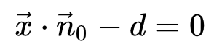
Das J ist die Normale der Ebene (entspricht n0) und dasist der Abstand zum Koordinatenursprung (entspricht d). Das V2 sind all die Punkte die auf der Ebene liegen. In unseren Fall bestehen die Vektoren J und V2 aus 6 skalaren Werten. Somit handelt es sich hier um eine 6-dimmensionale Ebene.
Wenn ich mir das ganze Grafisch vorstelle, dann ist der schwarze Strich die Constraint-Ebene, welche für eine einzelne Constraint-Gleichung alle gültigen V2-Punkte angibt.
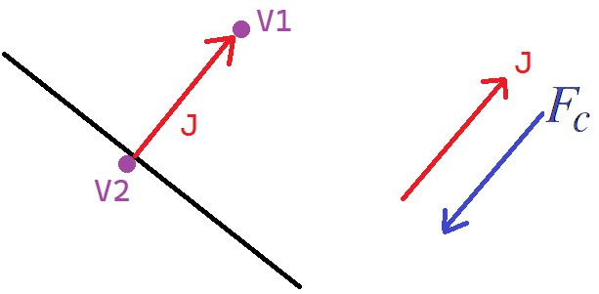
Wenn wir uns am Punkt V1 befinden und wir wollen ein Punkt V2 dadurch auf der Ebene ermitteln, indem wir in Richtung Ebenennormale gehen, dann gilt für V2 somit . Lambda ist eine skalare Zahl, welche den Abstand von V1 zur Ebene angibt. Wenn ich zwei Kontaktpunkte in Richtung Kontaktnormale/Tangente verschieben will, dann heißt dass, ich muss sie in J-Richtung verschieben. Möchte ich also, dass zwei Kontaktpunkte mit einer bestimmten Geschwindigkeit in J-Richtung beschleunigt werden, dann muss eine Kraft in J-Richtung wirken. Diese Kraft nennen wir Constraint-Kraft und sie ist definiert über: Lambda () ist eine skalare Zahl, welche angibt, wie lange die Constraint-Kraft wirken muss, um die Relativgeschwindigkeit von zwei Kontaktpunkten auf den Wert von zu bringen.

Herleitung des Constraint-Impulses
Wenn zwei Würfel kollidieren dann haben beide Würfel vor der Anwendung der externen Kraft und aller Constraint-Kräfte die Geschwindigkeit V1, was ein 6-dimmensionaler Vektor ist, der so aussieht:

Wenn wir die externe Kraft nun Sekunden lang wirken lassen, ergeben sich die neuen Geschwindigkeitswerte für beide Würfel somit über:
→ Geschwindigkeit von Würfel 1 nach Fext-Anwendung
→ Geschwindigkeit von Würfel 2 nach Fext-Anwendung
Wir definieren (V-Damaged) über.
Das ist die Geschwindigkeit von beiden Würfeln nach der Anwendung der externen Kraft.
Außerdem definieren wir die inverse Masse-Matrix für zwei Körper über:
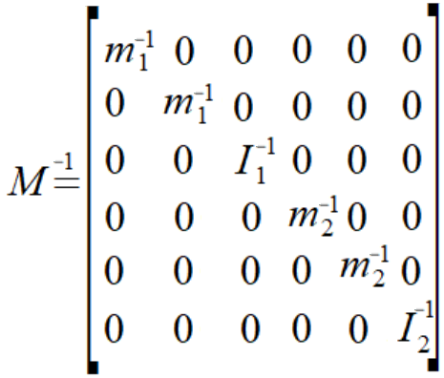
soll dadurch definiert sein, dass es die Geschwindigkeit beider Würfel nach Anwendung der externen Kraft und der Constraint-Kraft ist. Um bestimmen zu können benötigen wir den Constraint-Impuls . Für diesen Impuls gilt was bedeutet:
Wenn der Impuls wirkt, dann ändert sich die Geschwindigkeit um
Es gelten folgende Ausgangsgleichungen um eine Formel für zu ermitteln:
(1) → Ergibt sich aus der p=m*v-Regel
(2) → Die Constraint-Normale ist parallel zur Constraint-Kraft
(3) → V2 ist so definiert, dass es ein Punkt auf der Constraint-Ebene sein soll
Gleichung (1) wird anstelle von V2 in Gleichung (3) eingesetzt:
→ Multipliziere mit J
→ Ersetze mit Gleichung (2)
→ Minus
→ Durch
→ Setze diese Gleichung für Lambda bei (2) ein
→ (Formel 4) Constraint-Impuls für 2 Körper
Diese Formel die wir hier jetzt haben korrigiert die Geschwindigkeitswerte von zwei Körpern für eine einzelne Constraint-Gleichung. Wenn wir aber an das Beispiel mit den Würfel denken, der auf einer schrägen Ebene liegt, dann haben wir dort zwei Kontaktpunkte und pro Kontaktpunkt eine Normal- und eine Friction-Constraint-Gleichung, die eingehalten werden muss. Da alle 4 Constraints sich auf das gleiche Body1-Body2-Paar beziehen heißt dass für alle 4 Constraints wird der gleiche V2-Vektor verwendet und dieser V2-Vektor/Punkt muss allen 4 Constraint-Gleichungen genügen.
Damit man ein gültigen V2-Punkt finden kann ist es nötig, dass sich die Constraint-Ebenengleichungen an ein Punkt schneiden. Dieser Schnittpunkt ist dann der gesuchte V2-Punkt. Man kann diesen Punkt dadurch ermitteln, indem man zuerst für jeden Körper die externe Kraft wirken lässt wodurch sie alle dann alle an ihren individuellen VD-Punkt sind. Dann iteriert man über alle Constraints und für jede Constraint-Ebene wendet man den Constraint-Impuls an, der so aussieht:
→ Formel 5 wurde hier durch V ersetzt.
V = Aktuelle Geschwindigkeit von jeweils zwei Körpern, die zum Constraint-Objekt gehören.
Grafisch sieht das ganze für zwei Constraint-Ebenen dann so aus:
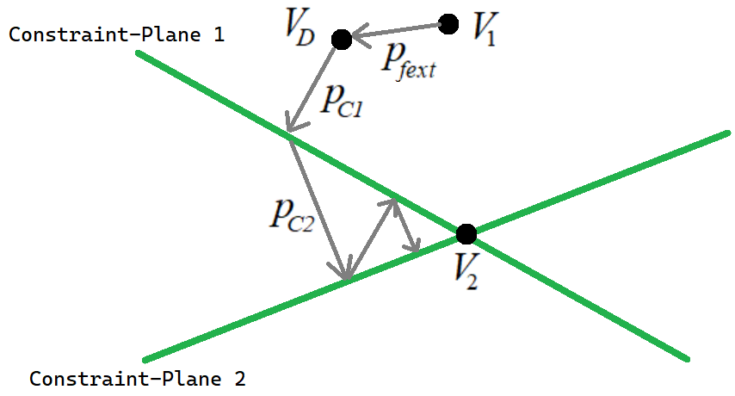
Hinweis: Die Idee dafür habe ich von hier http://allenchou.net/files/slides/2014/constraint-based-physics.pdf Seite 13 aber ich habe sie noch um den pfext-Impuls erweitert.
Der V1-Punkt beschreibt die Geschwindigkeit von zwei Körpern vor der Korrektur. Dann wird die externe Kraft über den Zeitraum von angewendet was entspricht so dass man zu den Punkt gelangt. Von dort aus wende ich immer abwechseln für beide Constraints die Constraint-Impulsformel (5) an und komme so den Punkt immer näher. In diesen Beispielbild hier wird anhand von zwei Constraints gezeigt, wie man den V2-Punkt ermittelt. Wenn man zwischen zwei Körpern noch mehr Constraints hat, dann müssen alle Constraint-Gleichungen bei ein Punkt zusammen laufen damit das Verfahren funktioniert. Wir gehen davon aus, dass das so gegeben ist.
Das Bild soll zeigen: Wenn ich mehrmals über alle Constraints iteriere und den zugehörigen Constraint-Impuls anwende, dann kann ich ein finden, was alle Constraint-Gleichungen zwischen zwei Körpern erfüllt.
Pro Körper müssen zwei Impulsarten angewendet werden. Zum einen die summe der externen Kräfte (Schwerkraft) welche über gegeben ist. Außerdem die Summe über alle Constraint-Impulse.
Für die Anwendung des -Impules ist es leichter, wenn man über alle Starrkörper aus der PhysicScene iteriert und dann einfach anwendet.
Da ein Constraint-Impuls sich immer auf zwei Körper bezieht, ist es leichter, wenn man für die Constraint-Impulsanwendung über alle Constraints iteriert und dann für jede Constraint den -Constraint-Impuls (Formel 5) auf beide zugehörige Körper anwendet.
Für die Normalconstraint lautet der Nenner der Constraint-Formel:
Die Herleitung dafür steht hier:
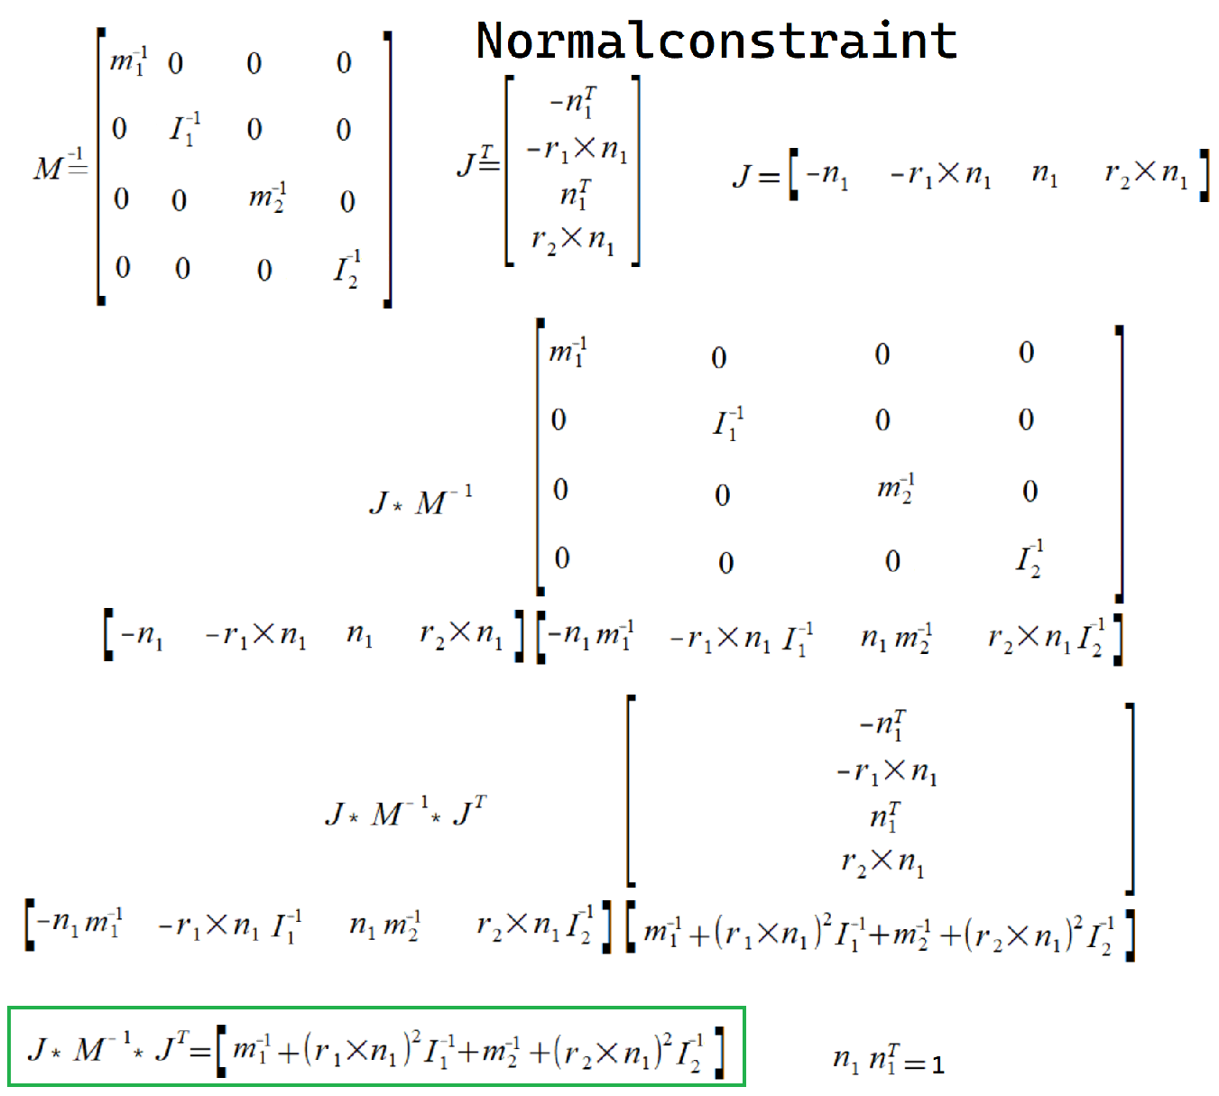
Der erste vorsichtige Entwurf für das sequentielle Impuls-Verfahren sieht nun so aus:
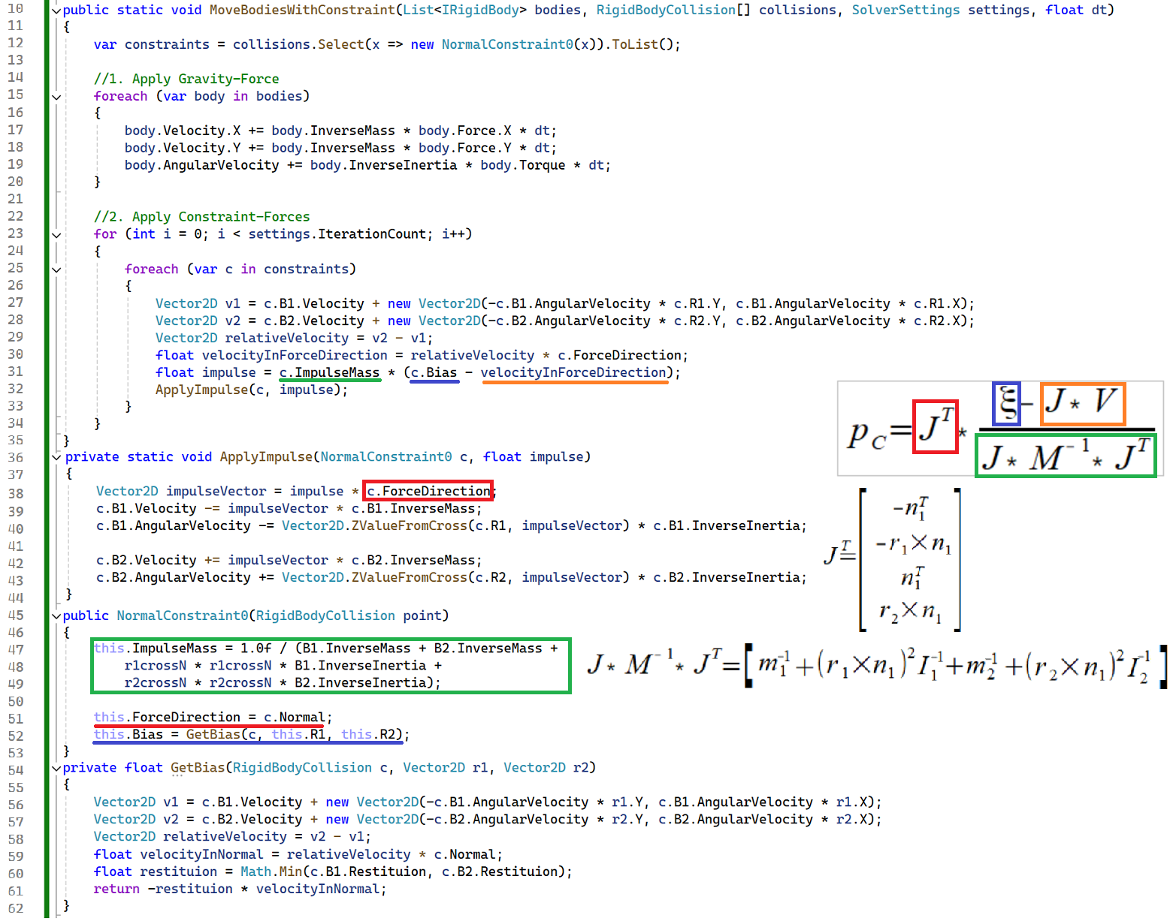
Siehe: PhysicEngine/CollisionResolution/SequentiellImpulse/Examples/ResolverHelper0.cs
Hier wird erst mal nur eine Normalconstraint verwendet. Man könnte aber die FrictionConstraint laut der oben hergeleiteten Formel für J und dem Bias-Wert von 0 noch einfach hinzufügen aber das Beispiel sollte erst mal möglichst einfach sein.
Wenn man mit diesen Verfahren nun ein Würfelstapel simuliert und der Stapel kippt um, dann wird man sehen, dass die Würfel zusammen kleben. Der Grund dafür ist, weil der Normalimpuls nicht nur drückend sondern auch ziehend wirkt. Wenn beim Normalimpuls auf Zeile 31 eine positive Zahl heraus kommt, dann werden die Kontaktpunkte auseinander gedrückt. Kommt dort eine negative Zahl heraus, dann werden die Kontaktpunkte zusammen gezogen. Der Gedanke erscheint nur naheliegend, dass wir Zeile 31 von so:
nach so abändern:
Es gibt aber nicht nur die Normalconstraint sondern auch noch die Frictionconstraint. Diese soll schon drückend als auch ziehend wirken. Deswegen erweitern wir die Constraint-Klasse noch um zwei weitere Propertys:
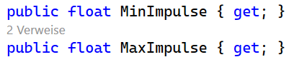
Und bei der Impuls-Formel fügen wir noch Clamping ein:
Um es leichter verständlich zu machen lassen wir außerdem kurz die Schwerkraft weg.

Sequentielle Impulse im Vergleich zu Iterative Impulse
Quelltext: PhysicEngine/CollisionResolution/SequentiellImpulse/Examples/ResolverHelper1.cs
Dieses vereinfachte Sequentielle Impuls-Verfahren ist nun in der Lage alle NoGravity-Testfälle zu bestehen. Es hat viel Ähnlichkeit mit dem Iterativen Impuls-Verfahren aus Teil 1 was im Vergleich dazu so aussieht:
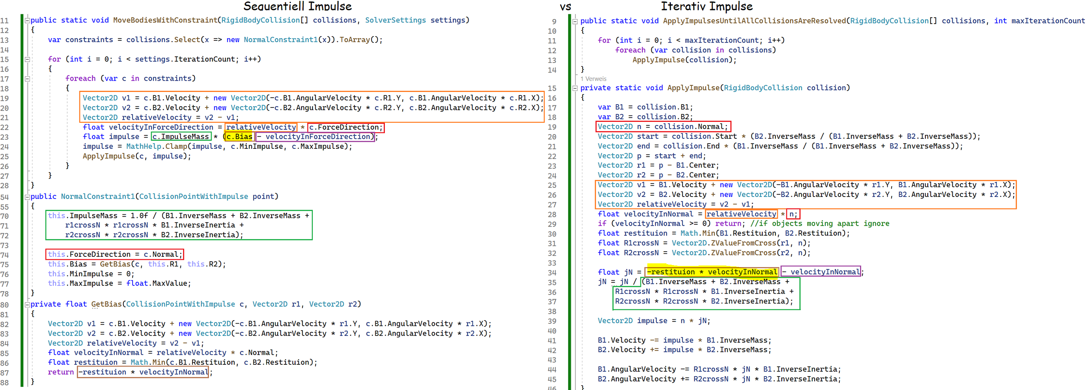
Bei beiden Verfahren hat man eine Iterationsschritt-Schleife und eine Schleife über alle Kontaktpunkte. Bei beiden Verfahren wird dann pro Kontaktpunkt ein Impuls berechnet welcher dann angewendet wird, um jeweils zwei Körper voneinander weg zu drücken. Der Impuls wird bei beiden auch nach der gleichen Formel erstellt, indem die ImpulseMasse (grün) berechnet wird.
Der Impulse wirkt bei beiden in Richtung Kontaktnormale (rot). Bei beiden wird die Relativgeschwindigkeit der beiden Kontaktpunkte berechnet (orange) und bei beiden wird daraus dann ein velocityInForceDirection/velocityInNormal berechnet (lila).
Der entscheidende Punkt ist der Bias-Wert (gelb markiert). Von der Formel her wird bei beiden „-restition*velocityInNormal“ als Bias-Wert verwendet aber beim Sequentiellen Impulse-Verfahren wird der Bias-Wert einmal am Anfang vor der Iterationsschleife erstellt. Beim iterativen Verfahren wird der Bias-Wert innerhalb der Kontaktpunkte-Schleife berechnet. Der Bias-Wert ist der Sollwert, wo ich der Impulsformel von außen sage, welche Relativgeschwindigkeit die Kontaktpunkte haben sollen.

Testfall – CubeAgainstWall – Ohne Reibung
Um jetzt besser zu verstehen, wie Sequentielle Impulse funktioniert wollen wir den Testfall betrachten, wo ein Würfel ohne Schwerkraft mit einer gegebenen Anfangsgeschwindigkeit gegen eine Wand fliegt. Der Würfel soll an der Wand abprallen ohne dass er sich dreht. Der aktuelle TimeStep sieht so aus, das der Würfel die Wand berührt und zwei Kontaktpunkte ermittelt wurden:
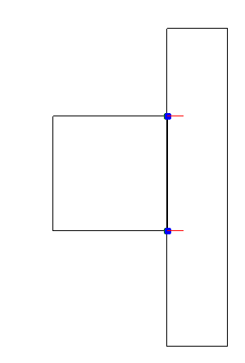
Auf das Würfel-Gegen-die-Wand-Beispiel bezogen wirkt sich dieser Unterschied in der Bias-Berechnung wie folgt aus.
Bei beiden Verfahren wird zuerst der obere Kontaktpunkt A genommen und dann wird ein Impuls von 0.8 angewendet, welcher genau nach links zeigt. Durch diesen Impuls bekommt der Würfel eine Linksdrehung was die untere Ecke stärker gegen die Wand haut.
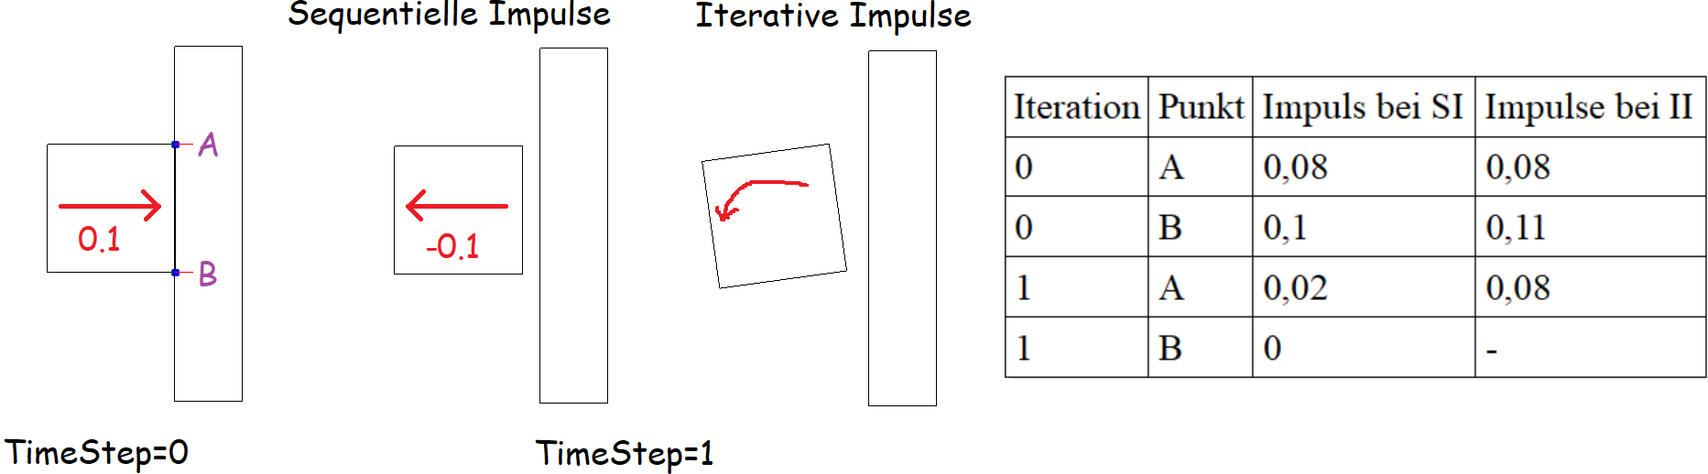
SI = Sequentielle Impulse; II=Iterative Impulse

Nun wird für den unteren Kontaktpunkt B der Impuls angewendet. SI wendet ein Impuls von 0.1 und II ein Impuls von 0.11 an. Der Grund für den Unterschied ist, weil SI hat einmal am Anfang beim Erstellen des NormalConstraint-Objektes über den Bias-Wert sich gemerkt hat, dass sowohl für Punkt A als auch B der Bias 0.1 ist. D.h. Der Würfel fliegt mit 0.1 nach Rechts und nun sage ich mit den Bias von 0.1, dass nun beide Kontaktpunkte mit einer Geschwindigkeit von 0.1 nach der Kollisionsauflösung nach links fliegen sollen. Bei II wird nun für Punkt B ein Bias von 0.1 bestimmt sondern von 0.14. Das kommt daher, dass der Würfel durch den Impuls am Punkt A eine Linksdrehung erhalten hat, was dazu führt, dass die untere rechte Ecke viel stärker gegen die Wand gedrückt wird. II will nun diesen viel schneller sich bewegenden Punkt B an der Wand reflektieren und muss somit ein größeren Impuls anwenden. II berechnet den Biaswert also immer aus der gerade vorhandenen Geschwindigkeit des Würfels und merkt sich nicht, wie die Werte am Anfang vor der Korrektur waren.
Wenn man die Summe der Impulse berechnet, dann wird bei SI sowohl für den Punkt A als auch B ein Impuls von jeweils 0.1 angewendet. Zweimal 0.1 nach links drücken bedeutet der Würfel fliegt dann mit eine Geschwindigkeit von -0.1 nach links (0.1-0.2=-0.1)
Bei II ist die Summe der Impulse auf A 0.16 und auf B 0.11. Da auf die obere und untere Ecke ein unterschiedlicher Impuls wirkt prallt der Würfel mit einer Drehung von der Wand ab.
Dieses Beispiel mit dem Würfel soll eine Sache erklären: Sequentielle Impulse (SI) ist fast das gleiche Verfahren wie Iterative Impulse (II) aus Teil 1. Der Unterschied ist, dass SI sich am Anfang über den Bias-Wert merkt, welche Relativgeschwindigkeit die ganzen Kontaktpunkte nach der Kollisionsauflösung haben sollen. II merkt sich den Bias-Wert nicht. Es geht mehrmals über alle Kontaktpunkte und schaut jeweils, mit welcher Geschwindigkeit die Kontaktpunkte aktuell aufeinander zu fliegen und berechnet daraus den Biaswert (Soll-Geschwindigkeitswert). Es berechnet den Bias-Wert bei jeden Impuls-Anwendungsschritt erneut was dazu führt, dass die Impulse, die bereits während der Kollisionsauflösung angewendet wurden, mit in die Berechnung der nachfolgenden Bias-Werte eingehen.

Testfall – CubeAgainstWall – Mit Reibung
Unser sequentielles Impulsverfahren konnte ohne Einsatz der FrictionConstraint den CubeAgainstWall-Testfall bestehen. Da das so gut läuft erweitern wir das Verfahren nun um die FrictionConstraint. Anstatt für jeden CollisionPoint ein NormalConstraint-Objekt zu erzeugen nutzen wir diesmal die ConstraintFactory, welche für jeden CollisionPoint sowohl ein NormalConstraint- als auch FrictionConstraint-Objekt erzeugt:
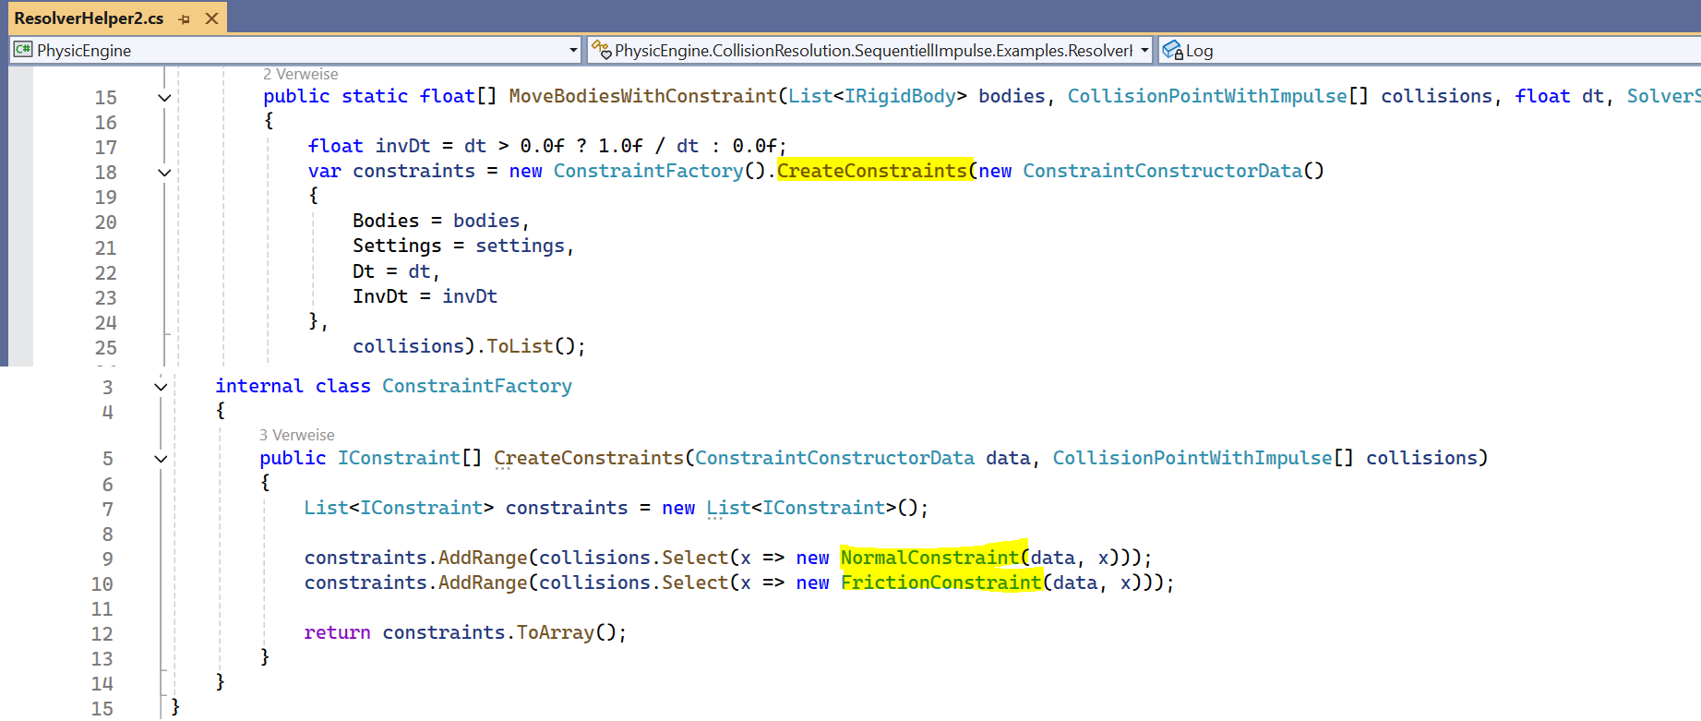
Wenn wir jetzt das so probieren, dann sehen wir, dass der Würfel beim Abprallen an der Wand eine Drehung bekommt:
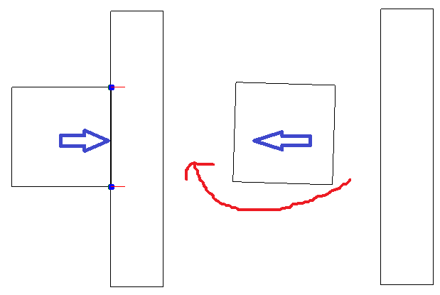
Die Frage ist jetzt, woher kommt der Drehschwung?
Um das zu verstehen erweitere ich das Verfahren um Logging und ich berechne für jedes der 4 Constraint-Objekte außerdem die Summe der Impulse:
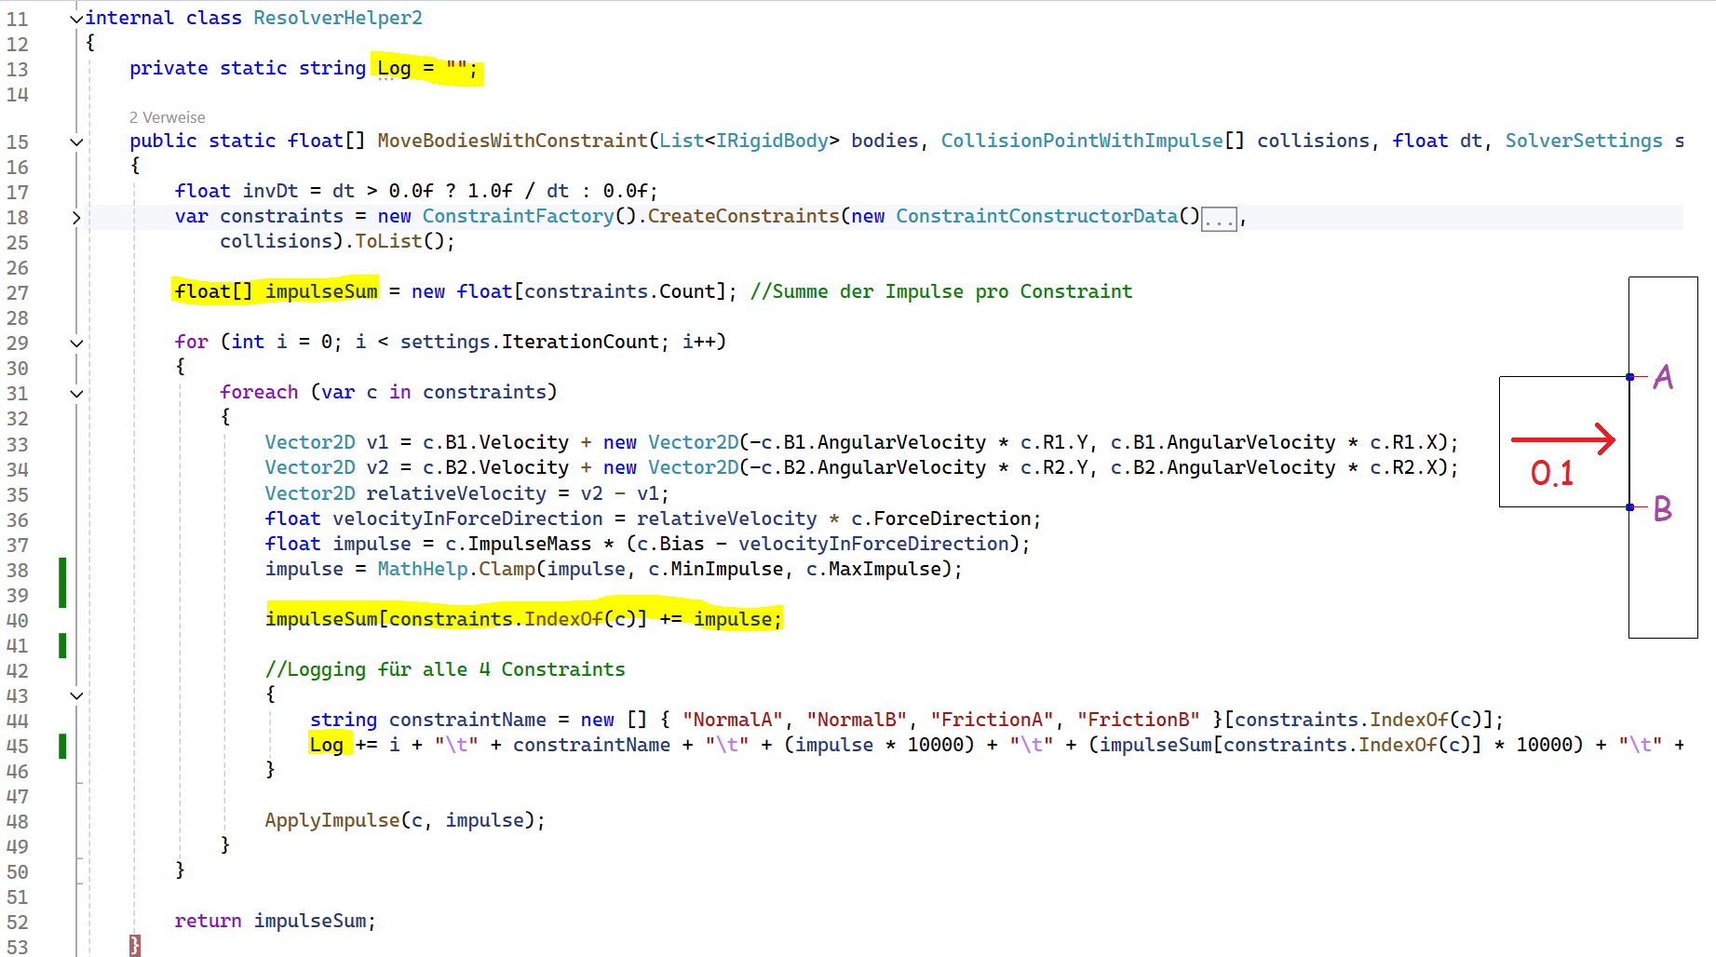
Der Würfel prallt mit einer Geschwindigkeit von 0.1 nach rechts gegen die Wand und er besitzt eine Restitution von 1. D.h. Nach den Abprallen sollen beide Kontaktpunkte mit 0.1 nach links fliegen. In Spalte E sieht man, welche Relativgeschwindigkeit die jeweiligen Kontaktpunkte haben und bei Spalte B steht, welches Constraint-Objekt das jeweils ist. Auf Zeile 11 sieht man bei der gelb markierten Zelle, dass die Geschwindigkeit von Punkt B größer als 0.1 ist.
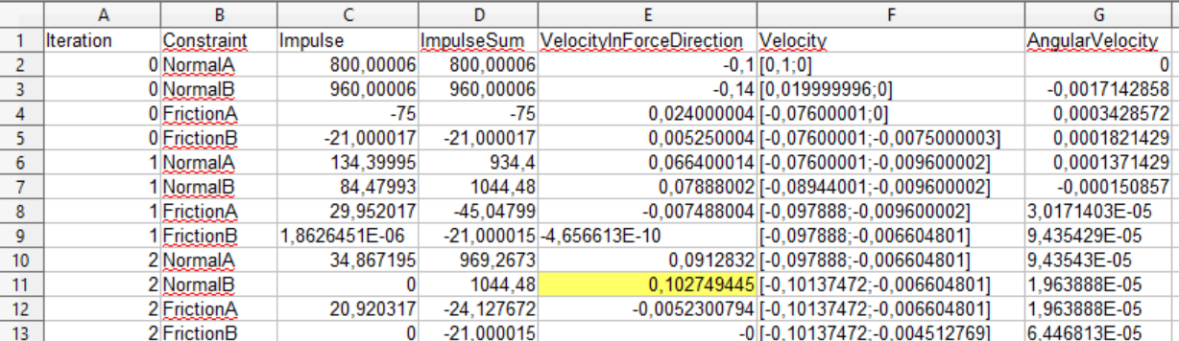
D.h. Punkt B fliegt zu schnell nach links. Eigentlich wäre jetzt ein Impuls nötig, welcher Punkt B wieder etwas zur wand ran zieht. D.h. Es ist ein negativer Impuls nötig. Da aber wegen unseren Clamping der Impuls immer nur positiv sein darf, ist eine Korrektur jetzt nicht mehr möglich.
Die Lösung ist, das man nicht die Zwischenimpulse clampt sondern für die Summe der Impulse pro Constraint muss das Clamping erfolgen. Um diese Aufgabe zu bewerkstelligen wird die Constraint-Klasse jetzt um eine weitere Property erweitert, welche die Summe der Impulse speichert:
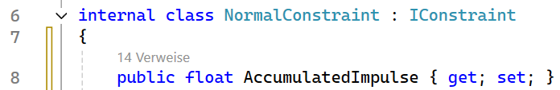
Für diese Summe erfolgt das Clamping nun so:
Der tatsächlich angewendete Zwischenimpuls ist die Differenz zwischen der aktuellen Summe und den letzten Summenwert.

Accumulated Impulse
Die Frage ist jetzt, warum konnte beim vorherigen Beispiel mit falschen Clamping aber auch ohne FrictionConstraints der Würfel rotationsfrei abprallen? Um besser zu verstehen, wieso das Clamping bei Verwendung der FrictionConstraint mit der AccumulatedImpulse-Variable erfolgen muss und warum man nicht einfach so arbeiten kann wie hier,
Siehe: PhysicEngine/CollisionResolution/SequentiellImpulse/Examples/ResolverHelper1.cs
wollen wir die beiden Arten des Impulse-Clampings weiter untersuchen und nebeneinander stellen.
Das Impulsclamping an sich gab es auch schon beim Matrix-Ansatz in Teil 2. Man will durch das Clamping dafür sorgen, dass z.B. eine NormalConstraint zwei Körper immer nur auseinander drückt aber sie nie zusammen zieht. Oder man will die Reibungskraft laut eines Reibungskoeffizienten eingrenzen.
Die AccumulatedImpulse-Variable ist die Summe alle Zwischenimpulse für ein Kontaktpunkt. Sie entspricht dem Impuls, welcher das PGS-Verfahren beim Matrix-Ansatz aus Teil 2 berechnen würde, um die globale Lösung für eine Menge von Kontaktpunkten zu finden. Nur für diesen global berechneten Impuls soll das Clamping erfolgen.
Was ist die globale Lösung überhaupt?
Die globale Lösung ist die Menge aller Impulse, welche angewendet werden muss, um alle Kontaktpunkte gleichzeitig zu lösen. Beispiel: Gegeben ist ein Würfel, der gerade nach rechts fliegt und die Kollisionserkennung hat zwei Kontaktpunkte A und B ermittelt. Damit der Würfel an der Wand abprallt wird sowohl für A als auch B jeweils ein Normal- und Frictionimpuls angewendet. Um nun die globale Lösung zu ermitteln kann ich mit der Matrix-Lösung für jede Constraint das Lambda berechnen. Lambda ist ein Spaltenvektor, welcher die Constraintkraftlänge angibt. Kraft mal Zeitspanne ergibt ein Impuls. Die globale Lösung von der Matrix bekomme ich also über lambda * TimeStepTickRate. Beim Sequentiellen Impuls-Algorithmus bekomme ich die globale Lösung, indem ich für jede Constraint die Summe der angewendeten Zwischenimpulse ermittle.
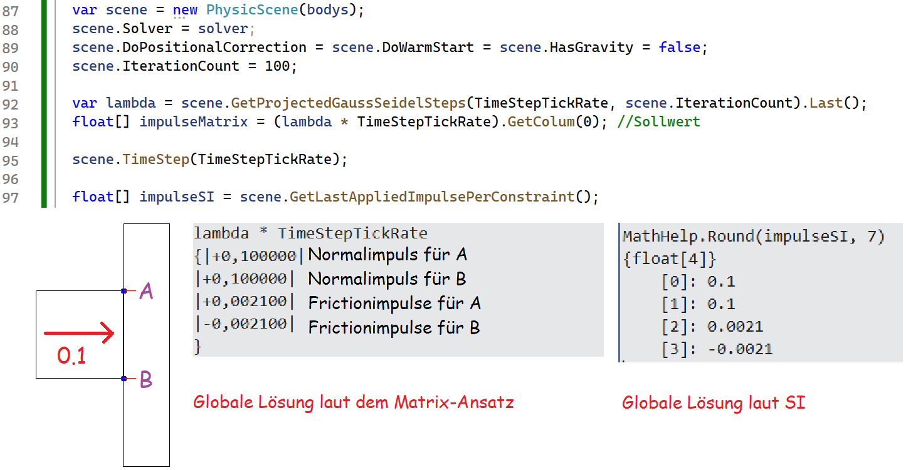
Siehe: PhysicEngine.UnitTests/CollisionResolution/ExplainSequentiellImpulseTests.cs
So wird die globale Lösung beim Sequentiellen Impuls-Verfahren berechnet (gelb markiert):
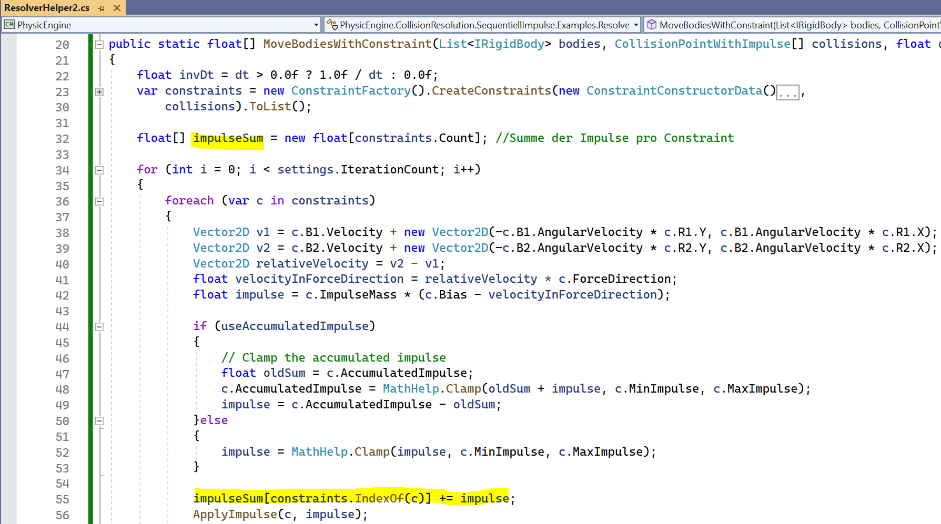
Siehe: PhysicEngine/CollisionResolution/SequentiellImpulse/Examples/ResolverHelper2.cs
Die globale Lösung ist also ein Vektor, welcher für alle Constraints den nötigen Impuls angibt.
Vergleich – Kollisionsauflösung mal mit und mal ohne AccumulatedImpulse
Nachdem nun geklärt wurde, was die globale Lösung überhaupt ist kommen wir nun darauf zurück, warum die AccumulatedImpulse-Variable nötig ist.
Hat man ein Würfel, der auf ein Tisch steht und eine Normalconstraint drückt über ein Impuls eine Ecke nach oben, dann darf ein Zwischenimpuls auch mal ziehend wirken, um den zu hoch gedrückten Würfel wieder nach unten zu ziehen. Wenn ich das Impulsclamping für die Zwischenimpulse anwenden würde, dann könnte ein einmal zu stark wirkender Normalimpuls nicht mehr korrigiert werden. Deswegen darf das Impulsclamping nur für die AccumulatedImpulse-Variable getan werden (Zeile 48 im Bild vorherige Seite) aber nicht für die Zwischenimpulse (Zeile 52).
Um besser zu verstehen, was passiert, wenn man einmal das Impulsclamping mit AccumulatedImpulse macht und einmal direkt mit dem Zwischenimpuls habe ich die beiden gelb markierten UnitTests erstellt. Beide nutzen den ResolverHelper2 aber mit unterschiedlichen useAccumulatedImpulse-Schalter (Zeile 44 im Bild oben).
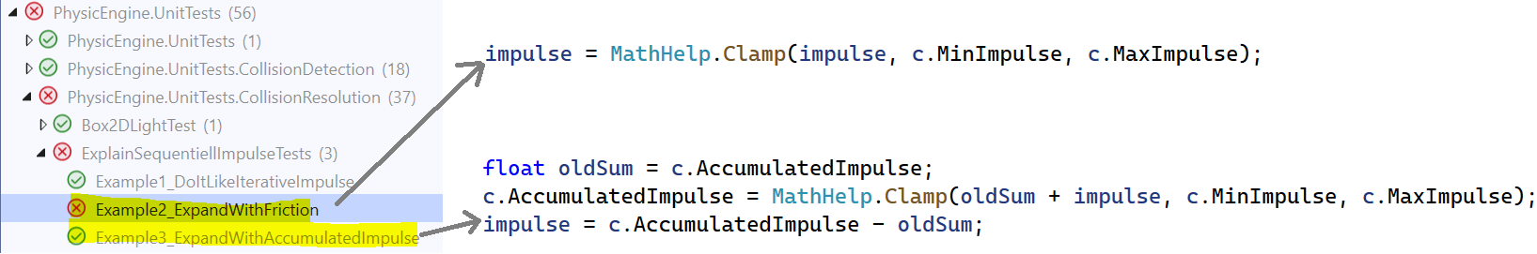
Dort wird getestet, ob der Würfel an der Wand rotationsfrei abprallt und ob die globale Lösung vom SI-Verfahren mit der globalen Matrixlösung übereinstimmt. Der SI-Solver von Example2 macht dabei das gleiche, wie der aus Example1 nur dass es jetzt noch Friction-Constraints gibt. Es gibt pro Kontaktpunkt also eine Normal- und eine Frictionconstraint und das Clamping erfolgt laut Zeile 52 (siehe im Bild bei ResolverHelper2 oben). Der Würfel prall mit Rotation ab, da die beiden Frictionimpulse unterschiedliche Werte ermitteln. So sieht die globale Lösung bei Example2 mit falschen Clamping aus:
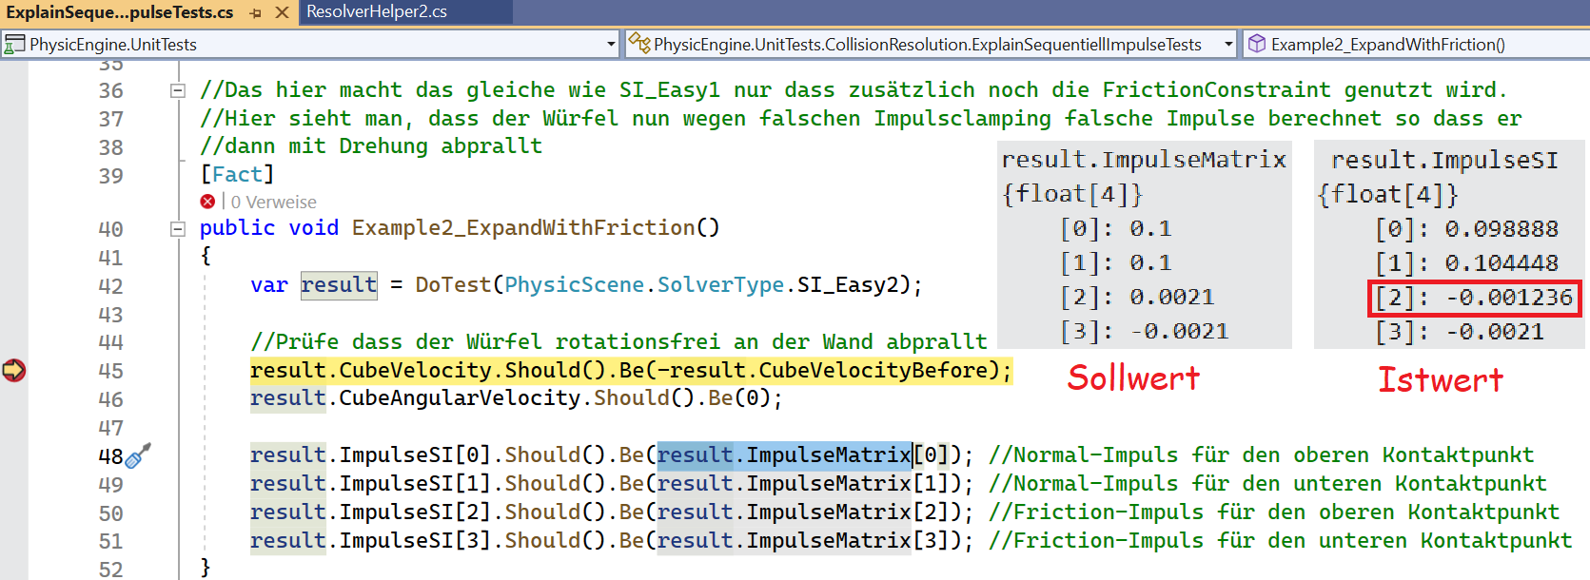
Siehe: PhysicEngine.UnitTests/CollisionResolution/ExplainSequentiellImpulseTests
Warum ist der Frictionimpuls für den Punkt A zu niedrig?
Man sieht im Bild, dass sowohl die Normalimpulse nicht ganz 0.1 ergeben und auch der Frictionimpulse für den Punkt A nicht mit dem Sollwert übereinstimmt (rot Markiert = falscher Wert für FrictionImpuls). Die Frage ist nun, warum kommen dort falsche Werte raus? Um das zu verstehen schauen wir uns zuerst die Zwischenimpulse von der FrictionConstraint am Punkt A näher an.
ResolverHelper2 wird um Logging erweitert, um die Zwischenimpulse für die Frictionconstraint von Punkt A zu sehen:
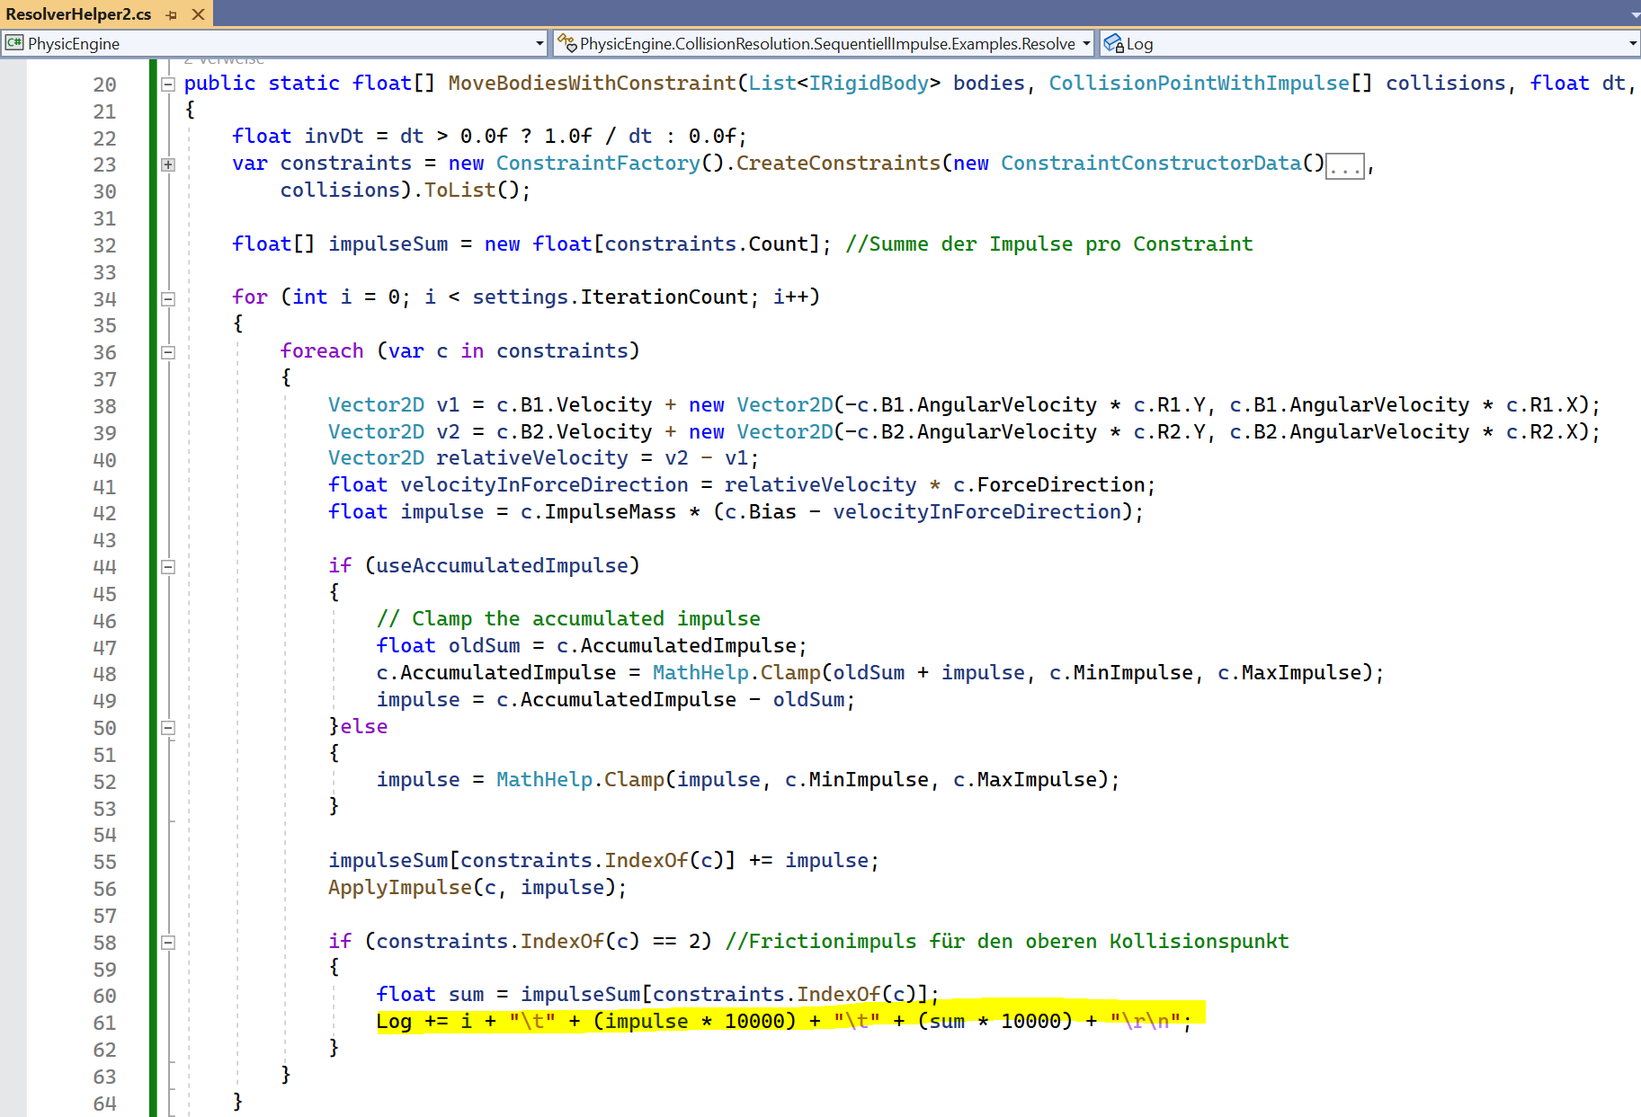
Ich multipliziere hier die Impulse noch mit 10000 da die Zahlen so im Text hier kürzer sind.
Ich vergleiche nun die Zwischenimpulse wo ich einmal mit falschen Clamping arbeite (useAccumulatedImpulse ist false) und einmal, wo ich mit richtigen Clamping arbeite (useAccumulatedImpulse ist true).
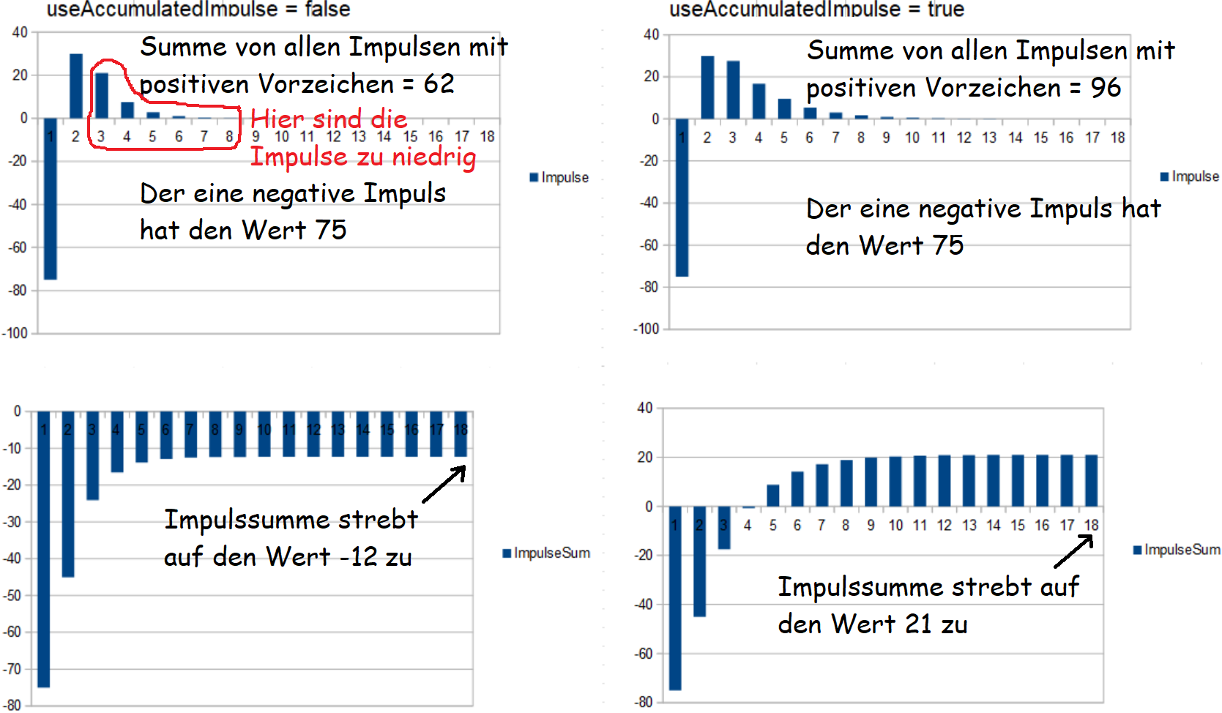
Der Frictionimpuls wird auf den Bereich von -75 bis +75 geclampt. Die Summe aller Frictionimpulse für Punkt A muss 21 ergeben da die Matrix-Lösung das so vorgibt. Im unteren rechten Bild sieht man auch, dass das Verfahren mit korrekten Clamping diesen Wert ermittelt. Beim unteren linken Bild sieht man, dass beim falschen Clamping die Summe -12 ergibt. Will man verstehen warum dort ein falscher Wert raus kommt muss man die oberen beiden Bilder vergleichen. Man sieht, dass die ersten beiden Zwischenimpulse bei beiden noch gleich sind. Bei den nachfolgenden Zwischenimpulsen fehlt jeweils beim linken oberen Bild immer etwas (rot markiert) wodurch die Summe dann zu klein wird.
Warum ist der FrictionImpuls ab der dritten Iteration zu niedrig?
Um zu verstehen warum der Friction-Impuls für Punkt A ab der dritten Iteration zu klein ist erweitern wir das Logging nun so, dass wir für alle vier Constraints sehen, welcher Impuls jeweils angewendet wurde.
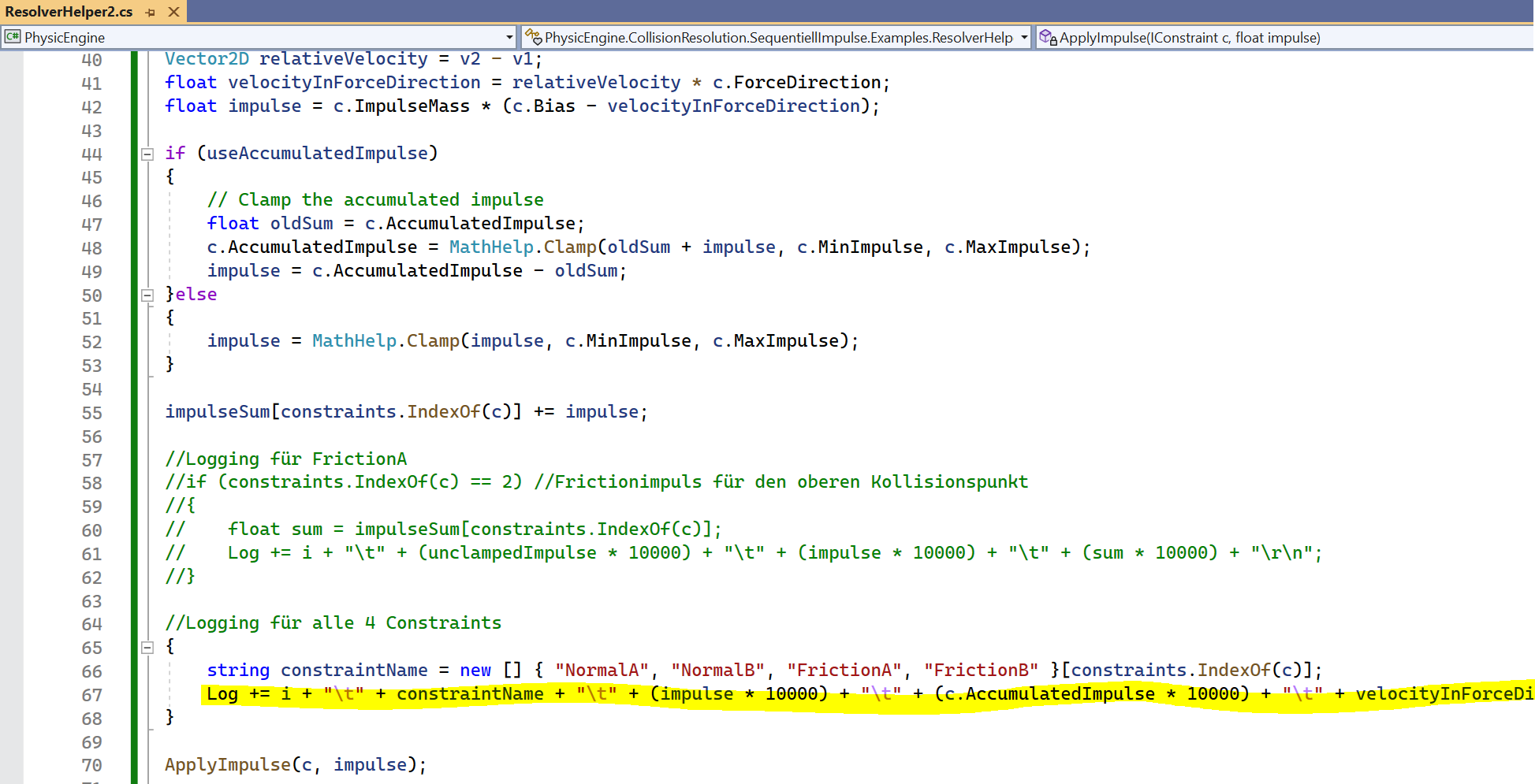
Dort sehen wir, dass der erste falsch angewendete Impuls der NormalImpuls für den Punkt B in der Iteration 2 ist (Zeile 12 Spalte C; gelb markierte Zelle). Beim korrekt verwendeten Clamping wird ein Normalimpuls von -10.99 angewendet und beim falschen Clamping ist der Impuls 0.
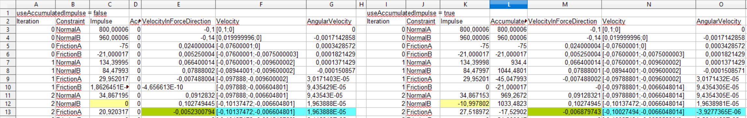
Grafisch kann man sich Tabellenzeile 12 und 13 so vorstellen:
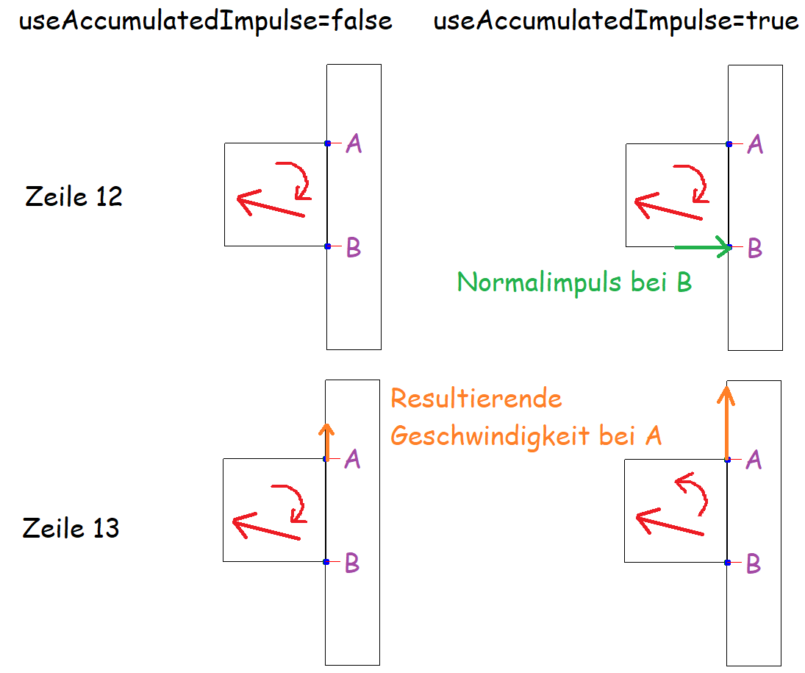
Bei Zeile 12 bewegt sich der Würfel nach links oben und hat eine Rechtsdrehung (rote Pfeile). Punkt B bewegt sich mit einer Geschwindigkeit von 0.1027 nach links. Seine Zielgeschwindigkeit ist aber 0.1. Weil innerhalb der vorherigen Impulse Punkt B etwas zu sehr nach links gedrückt wurde ist es nötig, dass Punkt B ein Impuls nach rechts braucht. Das Verfahren mit korrekten Clamping (rechte Bildseite) führt diesen Impuls am Punkt B nach rechts auch aus (grüner Pfeil) wodurch der Würfel sich dann bei Zeile 13 nach links dreht. Das Verfahren mit falschen Clamping (linke Bildseite) tätigt diesen Impuls nicht wodurch der Würfel sich weiterhin nach rechts dreht.
Bei Zeile 13 soll nun bei Punkt A ein Frictionimpuls angewendet werden. Dazu wird ermittelt, mit welcher Geschwindigkeit der Punkt A sich nach oben bewegt. Wenn der Würfel sich einerseits nach oben bewegt und anderseits eine Linksdrehung hat, dann bewegt der Punkt A sich schneller nach oben als wenn er sich zwar nach oben bewegt aber dabei eine Rechtsdrehung hat. Wegen dieser kleineren Geschwindigkeit von A nach oben wird auch ein kleinerer Frictionimpuls auf A angewendet. Das also ist die Antwort, warum der Frictionimpuls bei A in der dritten Iteration zu klein ist.
Normalimpulse als Pfeile im Vergleich
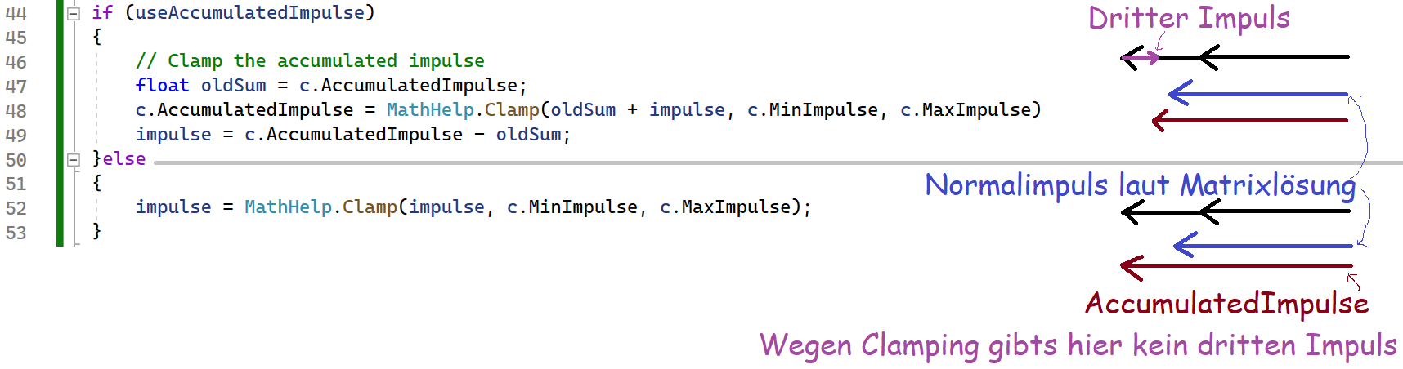
Man kann sich die Normalimpulse auf einen der beiden Würfelpunkte auch als Vektoraddition vorstellen. Die Matrix-Lösung hat errechnet, das auf beide Punkte ein Normalimpuls von 0.1 wirken muss damit der Würfel korrekt an der Wand abprallt. Dieser Impuls zeigt nach links und wird hier durch die blauen Pfeile visualisiert. Die ersten beiden Normalimpulse auf den Punkt B haben nach links gezeigt und werden hier mit schwarzen Pfeilen gekennzeichnet. Bei beiden Verfahren sind diese Impulse gleich groß. In der Iteration 3 wird nun festgestellt, dass der Würfel zu schnell nach links fliegt und deswegen ein Impuls nach rechts nötig ist. Beim oberen Verfahren wird deswegen der Lila-Impuls, der nach rechts zeigt, angewendet. Somit entspricht der resultierende Gesamtimpuls=AccumulatedImpulse (rot-braun) schon eher dem blauen Pfeil. Beim unteren Verfahren ist diese Korrektur wegen dem falschen Clamping nicht möglich. Wurde einmal ein zu großer Normalimpuls angewendet, dann kann dieser Fehler nicht mehr korrigiert werden und der Gesamtimpuls bleibt zu groß.
Das Clamping auf die AccumulatedImpuls-Variable bedeutet also, dass der resultierende Gesamtimpuls für eine Normalconstraint zwei Körper immer nur auseinander drücken darf aber nie ziehen. Clampt man aber die Zwischenimpulse, dann versperrt man sich selber den Weg um eine Korrektur vorzunehmen. D.h. Der rot-braune Pfeil darf immer nur nach links zeigen aber die Zwischenimpulse (schwarz oder lila) dürfen auch nach rechts zeigen.
Wenn man das falsche Clamping nutzt aber keine FrictionConstraints, dann wird der Würfel korrekt an der Wand abgeprallt (entspricht ResolverHelper1). Der Grund, warum also die eine Würfelecke in der dritten Iteration zu schnell nach links fliegt liegt daran, dass einerseits die Frictionconstraints den Würfel drehen lassen, was dazu führt, dass die eine Ecke schneller von der Wand weg fliegt und anderseits drücken ja auch noch die Normalimpulse am Anfang nach links. Friction-Drehung + Normalimpuls hat die eine Würfelecke in der dritten Iteration dann schneller als 0.1 nach links fliegen lassen.
Zusammenfassend kann man also sagen, dass die AccumulatedImpuls-Variable die Summe aller angewendeten Impulse von ein Constraint-Objekt ist und dass nur für die Summe das Clamping erfolgen darf. Clampt man die Zwischenimpulse, dann kann ein Kontaktpunkt, der zu schnell von ein anderen Kontaktpunkt weg fliegt dann nicht mehr korrigiert werden. Das Würfelbeispiel hat nur erst den Anschein gemacht, dass falsches Clamping lediglich Einfluss auf den Frictionimpuls hat aber in Wirklichkeit haben die Normal- und Frictionimpulse sich gegenseitig beeinflusst und der eigentliche Fehler begann schon ab den Zeitpunkt, wo der Normalimpuls auf den Punkt B nicht mehr nach rechts wirken konnte.

AccumulatedImpulse mal mit und ohne Min-Max-Schranke
Wir haben jetzt geklärt, warum wir nicht direkt die Zwischenimpulse clampen dürfen sondern nur die Summe. Hier ist noch ein Bild, wie man sich das Clamping auf die AccumulatedImpulse-Variable besser vorstellen kann. Beim linken Bild ist MinImpulse=-Unendlich und MaxImpulse=+Unendlich (Bsp: Distance-Constraint). Beim rechten Bild haben die Min-Max-Werte ein Wert in der Nähe von Null (orangene Linien) (Bsp: FrictionConstraint).
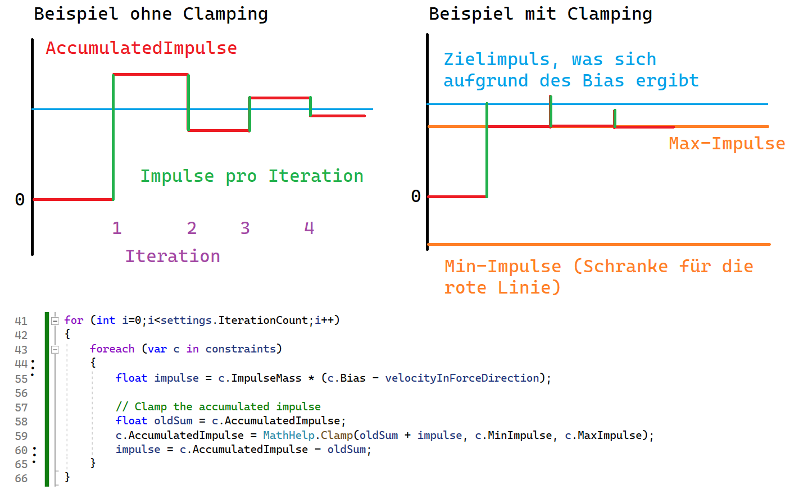
Ein Impuls ist eine grüne vertikale Linie, welche die AccumulatedImpulse-Variable (rote horizontale Linie) entweder nach oben oder nach unten verschiebt. Für diese rote Linie gilt die Regel, dass sie sich wegen dem Clamping nur innerhalb der beiden orangenen Linien aufhalten darf. Für die grünen Linien gilt keine Regel, wie lang sie maximal sein dürfen.
Wenn man kein Clamping hat (linkes Bild), dann sieht man, dass die rote AccumulatedImpulse-Variable gegen die blaue Zielimpulse-Linie strebt. Hat man aber Clamping (rechts Bild), dann kann die rote Linie zwar versuchen über die MaxImpulse-Schranke zu kommen aber sie bleibt dort hängen. Das ist so wie wenn man ein Würfel hat, der über ein Tisch rutscht. Die FrictionConstraint von den Würfelkontaktpunkten mit dem Tisch hat ein Bias, wo sie sagt, dass die Zielgeschwindigkeit des Würfels Null sein soll. Sie kann aber innerhalb von ein TimeStep den Würfel nicht auf Null bringen, weil die Reibungskraft begrenzt ist. Der Impuls würde hier also an der MinMax-Impulse-Schranke hängen bleiben und den Würfel zwar bremsen aber es braucht mehrere TimeSteps, bis der Würfel dann ruhig liegen bleibt.

Erweiterung des SI-Solvers um externe Kraft
Um das Sequentielle Impuls-Verfahren besser zu verstehen hatten wir zuerst zwei vereinfachte Versionen davon erstellt (siehe ResolverHelper1, ResolverHelper2). Wir erweitern nun ResolverHelper2 um die Anwendung der externen Kraft (Schwerkraft). Die Funktion, welche die Schwerkraft anwendet sieht so aus:
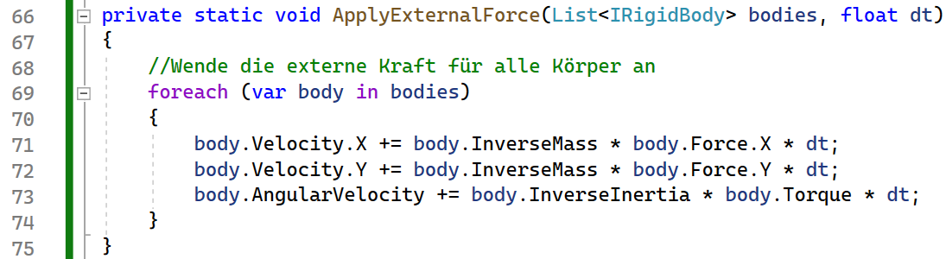
Siehe: PhysicEngine/CollisionResolution/SequentiellImpulse/Examples/ResolverHelper3.cs

So lange es keine Kollisionspunkte gibt, so lange gibt es aktuell auch keine Constraint-Objekte. Da der Matrix-Solver aber nur dann eine externe Kraft anwendet, wenn es auch ein Constraint-Objekt (Kontaktpunkt) gibt, wurde die TimeStep-Methode in der PhysicScene-Klasse so geschrieben, dass sie direkt die ApplyExternalForces-Methode aufruft, wenn es keine Kontaktpunkte gibt:
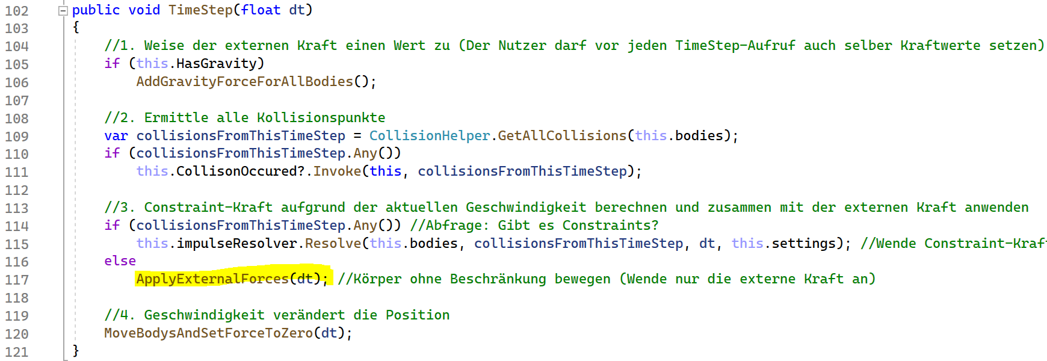
Siehe: PhysicEngine/PhysicScene.cs
Es geht jetzt also darum den Fall zu überlegen was passiert, wenn es Kontaktpunkte gibt. Wie muss dann der ResolverHelper aussehen, damit er gleichzeitig die externe Kraft als auch die Constraint-Kraft anwendet? Es gibt drei Möglichkeiten wo man den Aufruf von ApplyExternalForce einfügen könnte:
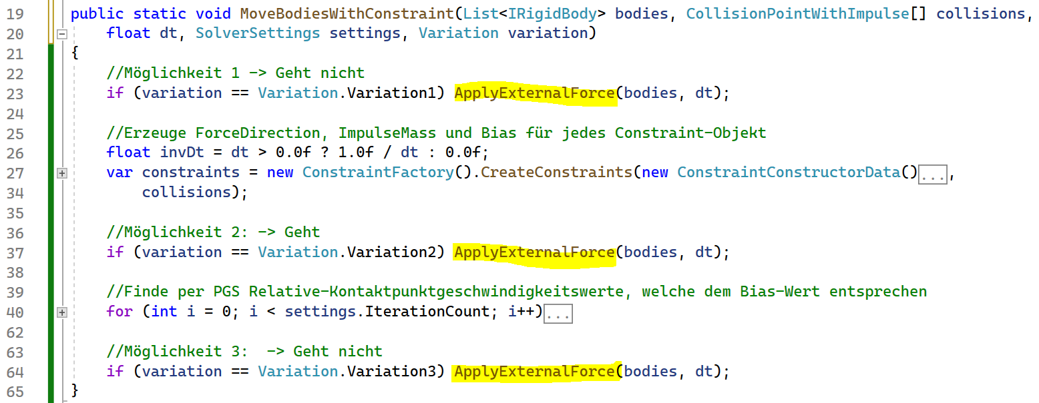
Siehe: PhysicEngine/CollisionResolution/SequentiellImpulse/Examples/ResolverHelper3.cs
Wenn ich nun ein Würfel mit Restitution von 0.9 und ohne PositionCorrection aus geringer Höhe auf ein Tisch fallen lasse, dann würde ich erwarten, dass er erst ein paar mal auf dem Tisch abprallt und mit jeden Sprung aber weniger hoch kommt bis er zur Ruhe kommt. Wenn ich alle drei Möglichkeiten der ApplyExternalForce probiere, dann sehe ich, dass nur Variante 2 funktioniert.
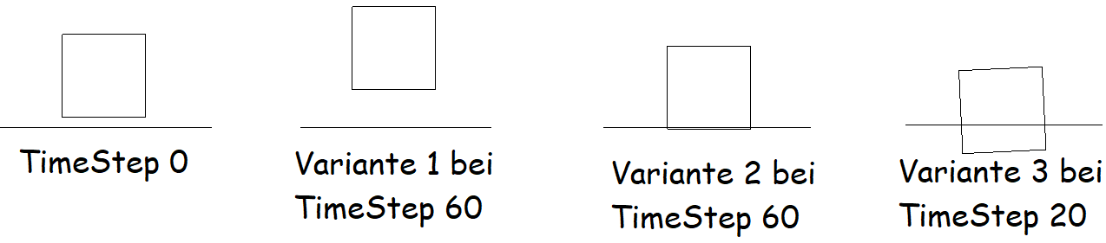
Bei Variante 1 springt der Würfel immer höher und bei Variante 3 sinkt er in den Tisch ein und fällt hindurch. Der Unterschied zwischen Variante 1 und 2 ist, dass bei Variante 1 die externe Kraft die Geschwindigkeit des Würfels ändert und somit auch der Bias-Wert bei Zeile 27 einen anderen Wert bekommt, als wenn man die externe Kraft erst nach der Erstellung der Constraint-Objekte anwendet (Variante 2 und 3). Es wird also nicht nur die aktuelle Würfelgeschwindigkeit zum Zeitpunkt der Aufschlags reflektiert sondern die aktuelle Geschwindigkeit Plus das Geschwindigkeitsdelta, was der Würfel innerhalb von ein TimeStep wegen der Schwerkraft bekommt. Somit bekommt der Würfel bei Variante 1 bei jeden Aufschlag immer noch etwas extra Energie.
Bei Variante 3 wird beim Aufschlag 90% der Energie reflektiert aber danach kommt dann nochmal die Schwerkraft und beschleunigt ihn nach unten. Wenn der Würfel das erste Mal aufschlägt hat er noch genug Energie um etwas nach oben zu fliegen aber schon beim zweiten Aufschlag reicht der Schwung nicht mehr aus und er fällt durch den Tisch hindurch. Hier wurde zwar ein korrekter Bias-Wert berechnet aber die Schwerkraft wurde nicht innerhalb der PGS-Schleife auf Zeile 40 beachtet so dass die Constraint-Kraft zu klein ist.
Aus dem Grund muss die externe Kraft nach der Constraint-Erstellung und vor der PGS-Schleife erfolgen (Variante 2).

Erweiterung des SI-Solvers um WarmStart
Wenn man ein Würfelstapel hat, dann hat man viele Resting-Contact-Punkte, wo Schwerkraft, Normalconstraintkraft und Frictionkraft im gegenseitigen Gleichgewicht sind. Damit der Stapel ruhig steht ist es wichtig, dass die errechneten Normal- und Friction-Impulse genau berechnet werden. Beim WarmStart merkt man sich, welche Impulse man pro Kontaktpunkt beim letzten TimeStep angewendet hat und man wendet diese beim aktuellen TimeStep wieder an. Der Vorteil vom Warmstart-Einsatz ist, dass man viel weniger Rechenschritte benötigt, um den Würfelstapel ruhig stehen zu lassen.
Damit wir wissen, welchen Normal- und Frictionimpuls wir pro Kontaktpunkt beim letzten TimeStep angewendet hatten, erzeugen wir die CollisionPointWithImpulse-Klasse, welche sich den NormalImpulse und FrictionImpulse merken kann.
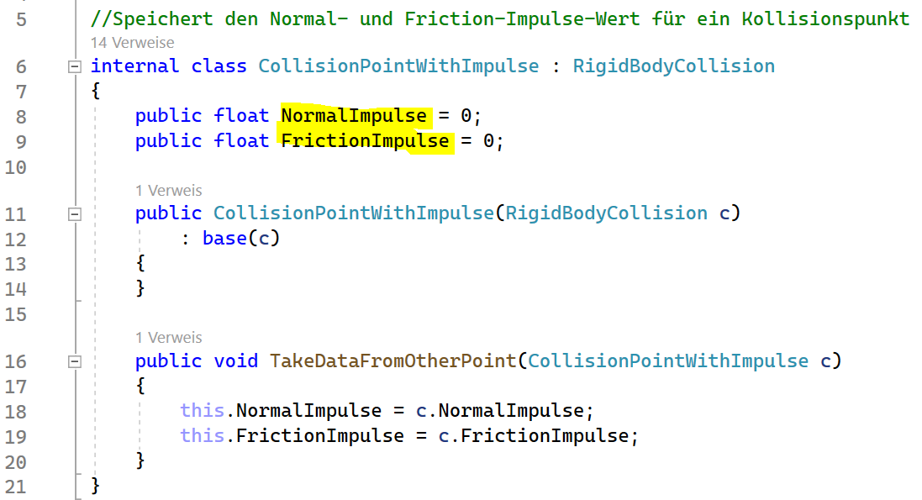
Siehe: PhysicEngine/CollisionResolution/SequentiellImpulse/CollisionPointWithImpulse.cs
Wir nutzen nun den CollisionPointsCache, welchen wir auch schon beim Matrix- und JRow-Solver verwendet haben, um die RigidBodyCollision-Objekte in CollisionPointWithImpulse-Objekte umzuwandeln.
Siehe: PhysicEngine/CollisionResolution/SequentiellImpulse/SequentiellImpulseResolver.cs
Sowohl die NormalConstraint als auch FrictionConstraint hat eine Referenz auf das CollisionPointWithImpulse-Objekt, wo es durch Aufruf von SaveImpulse die AccumulatedImpulse-Variable beim Kontaktpunkt speichert (Zeile 80).
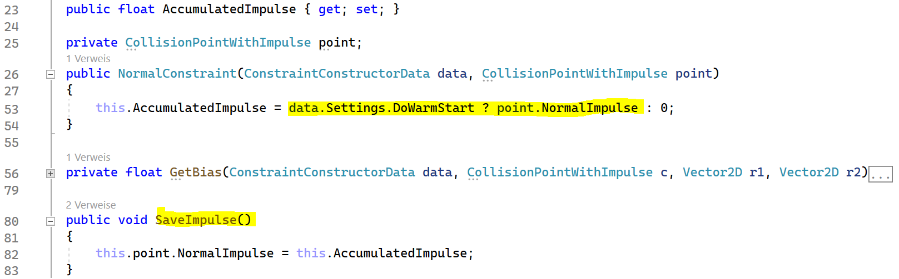
Diese Methode wird immer dann aufgerufen, wenn die AccumulatedImpulse-Variable ein neuen Wert bekommen hat (Zeile 64).
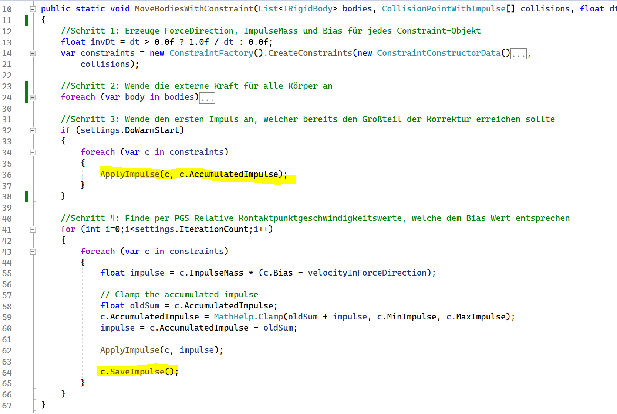
Siehe: PhysicEngine/CollisionResolution/SequentiellImpulse/ResolverHelper.cs
Um nun den WarmStart-Impuls anzuwenden wird der gespeicherte AccumulatedImpulse-Wert im Normal- und Frictionconstraintkonstruktur ausgelesen (Zeile 53 im vorherigen Bild) und dann bei Zeile 36 wird dieser ausgelesene Impuls angewendet. Es wäre auch erlaubt, dass man Schritt 2 und Schritt 3 vertauscht. Wichtig ist nur, dass der WarmStart-Impuls nach der Erstellung der Constraint-Objekte und vor der PGS-Schleife (Schritt 4) erfolgt.

Constraint-Kraft und V2 berechnen – SI vs Matrix/JRow
Es wurden jetzt alle Schritte vom Sequentiellen Impulsverfahren Einzeln besprochen. Nun geht es noch mal um den Gesamtablauf und wie er im Vergleich zum MatrixSolver sich verhält.
Sowohl bei SI als auch der Matrix will man eine Geschwindigkeit V2 für alle Körper berechnen, welche die Constraint-Bedingungen erfüllt. Dazu ist es nötig die Constraint-Kraft zu berechnen. Beim Matrix-Solver habe ich eine Gleichung, mit der ich die Constraint-Kraft berechnen kann und ich habe eine Gleichung, mit der ich V2 berechnen kann. Beide Gleichungen ergeben sich aus Newtons zweiten Gesetzt und der Implizit-Euler-Formel. Beide kann ich getrennt verstehen und getrennt berechnen. Die Schwierigkeit bei SI ist, dass er das Berechnen der Constraint-Kraft und das Berechnen von V2 miteinander vermischt. Innerhalb der PGS-Schleife korrigiert er auch schon die Velocity-Werte was aber deswegen geht, weil er einerseits den Bias-Wert nicht mit verändert und anderseits fragt er pro PGS-Schritt nicht: Wie muss die Constraint-Kraft lauten, damit ich von V1 nach V2 komme? Sondern SI fragt: Wie muss die Constraint-Kraft lauten, damit ich vom aktuellen V zu V2 komme? Ich springe mit mehreren Schritten mit den V-Punkt von V1 nach V2 hin. Deswegen wird bei der SI-Formel der aktuelle V-Abstand zum Bias genommen und bei der Matrix wird fix für den Abstand von V1 zu V2 die Constraintkraft berechnet.
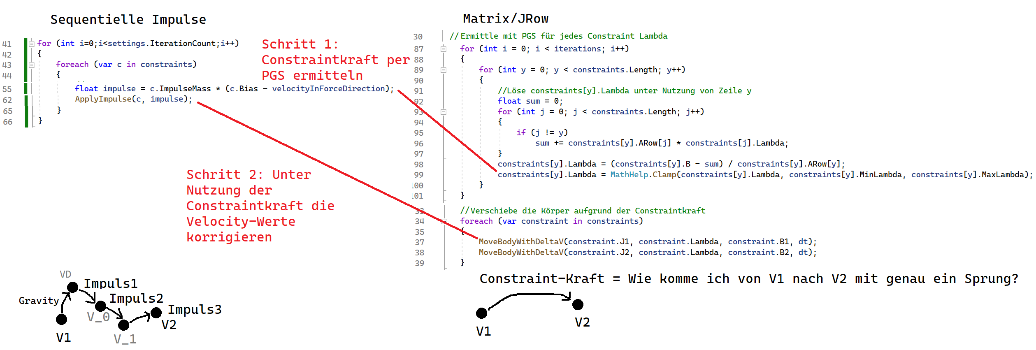
Anstatt dass man beim PGS eine feste Matrix A und B hat, um damit dann ein Lambda zu berechnen habe ich bei SI lediglich die Bias-Werte (Ziel-Relativegeschwindigkeit) fest aber der Velocity-Wert wird zusammen mit dem Impulswert pro Constraint-Iterationsschritt berechnet und verändert.
Diese Vermischung macht es so schwierig mit den Matrix-Wissen SI zu verstehen. Stattdessen sollte man sich SI eher so vorstellen, dass ich eine Tischdecke gerade rücken will. Am Anfang überlege ich mir, an welcher Position die Eckpunkte der Decke liegen sollen (Bias-Wert). Dann ziehe ich jeweils immer nur an einer Ecke und das mache ich so oft, bis alle Ecken an der richtigen Position liegen. Während des Ziehens wende ich also eine Kraft für eine Zeit an (Impuls) und ich verändere auch gleich die Position (V2-Anpassung).
Beim Matrix-Ansatz würde ich mir vorher theoretisch überlegen, wie stark ich an jeder Ecke genau ziehen müsste (Lambda-Berechung) und dann würde ich pro Ecke genau einmal nur ziehen müssen (V2 zuweisen), weil ich mir vorher alles genau überlegt habe.

Die unterschiedliche Behandlung der externen Kraft
Der Grund warum ich über das Thema hier nochmal spreche ist, weil alle Solver unterscheiden sich in der Art, ab wann und wo sie die externe Kraft anwenden (D.h. Den Velocity-Wert wegen Gravity verändern).
Matrix / JRow
Wenn es keine Kontaktpunkte gibt, dann gibt es auch keine Constraint-Matrix/Constraint-Kraft und somit muss die externe Kraft direkt ohne Solver auf die Körper angewendet werden. Sollte es aber Kontaktpunkte geben, dann wird zuerst die Constraint-Kraft berechnet und danach wird dann die Constraint- und Externe-Kraft angewendet. Es ist egal, in welcher Reihenfolge ich die Constraint- und Extern-Kraft anwende.
Serielle Impulse
Hier muss die externe Kraft (Fext) genau zwischen der Berechnung der Bias-Werte und der PGS-Schleife angewendet werden. Erfolgt Fext vor der Bias-Berechnung, dann verfälscht es die Biaswerte. Kommt es nach der PGS-Schleife, dann zerstört man den einmal gefunden V2-Punkt.
Die Gemeinsamkeit von allen Solvern ist, dass die externe Kraft immer erst nach der Bias-Wert-Erstellung angewendet werden darf. Wendet man die externe Kraft vor der Bias-Erstellung an, bekommt man falsche Bias-Werte.
Der Unterschied ist, dass bei Matrix/JRow die Reihenfolge der Constraint- und Extern-Kraft-Anwendung egal ist und bei SI muss erst die externe Kraft angewendet werden und danach erst die Constraint-Kraft.

Vergleich der verschiedenen CollisionResolution-Solver
Die Geschwindigkeit der Solver soll durch die Laufzeit vom UnitTest PositionCorrectionTests.LongCubeStack_FallingDown_BecomeCalm verglichen werden.
Dort hat man ein langen Würfelstapel, wo die Würfel aufeinander fallen. Ich simuliere 500 TimeSteps und schaue am Ende ob der Stapel noch steht. Wenn nicht gilt das als Komplettversagen (So etwas wird hier nicht geduldet).
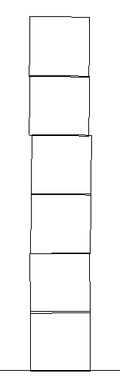
Solver | PGS-Iterationen=100; TestRuns=10 | PGS-Iterationen=20; TestRuns=20 | PGS-Iterationen=10; TestRuns=30
Matrix | 5.37s (1.98) | 4.83s (1.81) | 4.94s (1.82)
Sequentielle Impulse (SI) | 3.39s (1.25) | 3.28s (1.23) | 3.46s (1.28)
JRow | 2.71s (1) | 2.67s (1) | 2.71s (1)

Ich habe die Simulation TestRuns mal hintereinander ausgeführt und davon dann die Zeit gemessen. Einmal hatte ich mit 100 PGS-Iterationen gearbeitet, was all den Aufwand, den ich vor dem PGS-Iterieren mache weniger schlimm ins Gewicht fallen lässt. Dann habe ich mit 20 PGS-Iterationen gearbeitet, so dass die Rechenschritte innerhalb der PGS-Iterationen mehr ins Gewicht fallen.
Ergebnis: Am schnellsten ist JRow. Dann kommt SI und als letztes der Matrix-Solver. In Klammern habe ich dahinter geschrieben, um welchen Faktor die Verlierer langsamer waren als JRow.
Wenn man den Quelltext miteinander vergleicht (Siehe SolverCompareTest.CompareLinesOfCode) dann hat die Matrix am meisten Quelltext und SI/II am wenigsten.
Hier sieht man die Anzahl der Quelltextzeilen und in Klammern die Prozentzahl gegenüber dem Maxwert.
- Matrix: 831 (100%)
- JRow: 385 (46%)
- SI: 370 (44%)
- IterativeImpulse: 59 (7%)

Vergleicht man den Einarbeitungsaufwand, so benötigt man folgende Wissensbausteine für die jeweiligen Verfahren:
 | Iterative Impulse | Matrix | JRow | SI
Normalimpulsformel | X |  |  | X
Impuls anwenden | X | X | X | X
Bewegungsgleichung als Matrix |  | X | X
NormalConstraint |  | X | X | X
Constraint-Bias |  | X | X | X
Projected Gauss Seidel |  | X | X | X
PositionCorrection |  | X | X | X
WarmStart |  | X | X | X
AccumulatedImpulse-Clamping |  |  |  | X
Iterative Impulse benötigt lediglich die Herleitung der Normalimpulsformel+Anwendung wohin gehend SI 8 Dinge braucht, um das zu verstehen. Da es leichter war den Matrix-Solver zu verstehen, haben wir uns zuerst damit in Teil 2 beschäftigt. SI benötigt das Wissen von Teil 1 und 2, um es verstehen zu können. Der JRow-Solver war ein Versuch von mir und ist nicht unbedingt nötig, um SI zu verstehen.
Der JRow-Solver ist zwar am schnellsten aber er hat halt den Nachteil, dass die Constraint-Objekte untereinander sich kennen/eine Abhängigkeit haben. SI hat die Eleganz, dass es wenig Quelltextzeilen benötigt und man eine klare Trennung zwischen den einzelnen Constraint-Objekten hat. Lediglich der Einarbeitungsaufwand ist dort am höchsten.
Mein Fazit wäre also vom Quellcode und von der Laufzeit her ist SI recht gut aber vom Einarbeitungsaufwand ist es am schwersten. Will man eine einfache Lösung, nimmt man die Matrix. Will man eine schnelle Lösung, nimmt man JRow. Will man eine recht schnelle und kompakte Lösung und ist bereit mehr Einarbeitungsaufwand zu spendieren, nimmt man SI.

Das Newton-Pendel
Will ich ein Newton-Pendel mit der Physikengine simulieren, dann muss ich ihr durch Aufruf von UseGlobalSolver sagen, dass sie die Kontaktpunkte laut BodyIndex1-BodyIndex2 gruppieren soll.
Will ich aber ein Kugel-Stapel simulieren, dann muss ich den globalen Solver nutzen, da sonst die Kugeln durch den Tisch hindurch fallen.
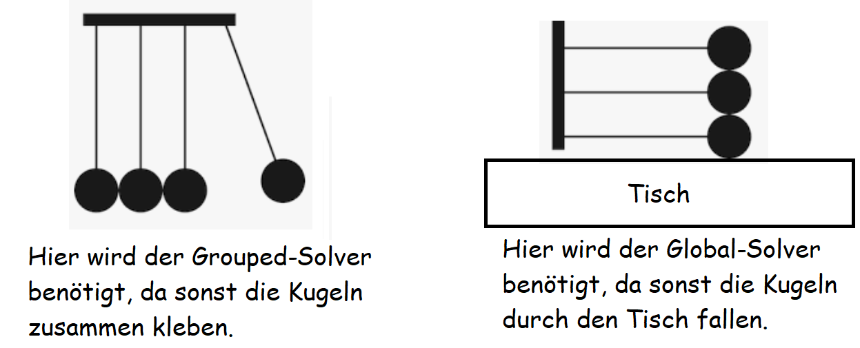
Es wäre ja nun schön, wenn man der Physikengine nicht von außen noch extra sagen müsste, ob sie nun den Grouped- oder Global-Solver nutzen soll sondern sie das automatisch selber erkennt. Das Problem ist, was macht man, wenn man ein Pendel hat, was am Anfang noch wie im linken Bild aussieht und dann drehe ich das um 90 Grad. Soll der Engine dann das erkennen und automatisch die Kontaktpunkte anders gruppieren? Weil mir das wie ein billiger Trick erscheint lasse ich die Engine so und man muss halt weiterhin ihr sagen, wenn sie ein Newton-Pendel simulieren soll.

Constraint-Kraft vs Constraint-Impuls
Wenn man sich die Herleitung vom Matrix-Solver aus Teil 2 ansieht, dann wird dort eine Constraint-Kraft ausgerechnet. In der Projected Gaus-Seidel-Schleife (PGS) stellt Lambda die Länge der Constraint-Kraftvektoren dar. Beim sequentiellen Impuls-Verfahren wird in der PGS-Schleife die Impulsformel aus Teil 3 (Formel 5) verwendet. Lambda entspricht beim SI-Verfahren Constraint-Kraft * Impuls-Anwendungszeit (beides unbekannte Zahlen beim Colliding Contact). D.h. Der Matrixsolver arbeitet mit Constraintkräften und der SI-Solver mit Constraint-Impulsen. Da beim Matrix-Solver die Constraint-Kraft Dt Sekunden lang wirkt, kann der Constraint-Impuls dadurch ermittelt werden, indem die Constraint-Kraft mit Dt multipliziert wird.
Bei ein RestingContact weiß man ja, dass die Constraint-Kräfte und die Extern-Kräfte beide Dt Sekunden lang wirken. Also kann die Constraintkraft überermittelt werden. Beim CollidingContact weiß man aber nicht, wie lange der NormalImpuls wirkt, um zwei Körper auseinander zu bekommen. Deswegen kann man also bei ein gegebenen ConstraintImpuls bei ein CollidingContact nicht die Constraintkraft ausrechnen.
Der Grund, warum ich hier nochmal Constraint-Kräfte und Constraint-Impulse erwähne ist, weil mir bei den Studien der Paper von Erin und Marijn aufgefallen ist, dass 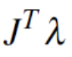 mal eine Kraft und mal ein Impuls ist.
Hier ist es mal eine Kraft:
Iterative Dynamics with Temporal Coherence - Erin Catto 2005 Seite 5 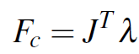
Constraint based physics solver - Marijn 2015 Seite 12 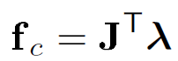
Hier ist es dann ein Impuls:
Modeling and Solving Constraints - Erin Catto 2009 Seite 54 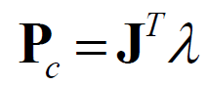
3D Constraint Derivations for Impulse Solvers - Marijn 2015 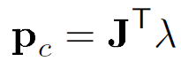
Ich denke je nachdem, ob man als Ausgangsgleichung die Matrix-Gleichung aus Teil 2 oder die Impulsformel aus Teil 3 verwendet, kommt man dann zu dem Schluss, dass ein Impuls oder eine Kraft ist.

Zusammenfassung von Teil 3
Wir haben uns nun den sequentiellen Impulse-Solver angesehen, welcher die Normal- und Friction-Kraft berechnet. Damit kann nun die Bewegung von Kugeln und Würfeln simuliert werden. Im nächsten Abschnitt geht es um die Simulation von Gummibändern und Objekten, der mit der Maus festgehalten werden.

Quellen für diesen Abschnitt
https://github.com/erincatto/box2d-lite

Iterative Dynamics with Temporal Coherence - Erin Catto 2005

Constraint based physics solver - Marijn 2015

Comparison between Projected Gauss-Seidel and Sequential Impulse Solvers for Real-Time Physics Simulations - Marijn 2015

3D Constraint Derivations for Impulse Solvers - Marijn 2015

Modeling and Solving Constraints - Erin Catto 2009

https://kevinyu.net/2018/01/17/understanding-constraint-solver-in-physics-engine/

https://kevinyu.net/2018/02/01/improving-the-stability-of-your-physics/

http://mft-spirit.nl/files/MTamis_ConstraintBasedPhysicsSolver.pdf

https://www.youtube.com/watch?v=SHinxAhv1ZE
